НАЦІОНАЛЬНИЙ ТЕХНІЧНИЙ УНІВЕРСИТЕТ УКРАЇНИ
«КИЇВСЬКИЙ ПОЛІТЕХНІЧНИЙ ІНСТИТУТ
імені ІГОРЯ СІКОРСЬКОГО»
Видавничо-поліграфічний інститут
Кафедра видавничої справи та редагування

До захисту допущено:
Завідувач кафедри
________ Ольга ТРІЩУК
«___»_____________20__ р.
Дипломний проєкт
на здобуття ступеня бакалавра
за освітньо-професійною програмою «Реклама і зв’язки з громадськістю»
спеціальності 061 «Журналістика»
на тему: «Просування бренда Yeskova handmade desserts»

Виконав (-ла):
студент (-ка) IV курсу, групи РЗ-72
Дибкова Валентина Іванівна __________
Керівник:
к. н. із соц. к., доц.
Ольвія ГУСАК __________
Консультант з мови:
к. н. із соц. к., доц.
Світлана ФІЯЛКА __________
Консультант з бібліографії:
ст. викл.
Ольга ГОЛОВКО __________
Рецензент:
Директор ТОВ
«Рекламно-інформаційне агентство «Медіа-авеню»
Оксана БОБРОВСЬКА __________

Засвідчую, що у цьому дипломному
проєкті немає запозичень з праць інших
авторів без відповідних посилань.
Студент (-ка) _____________
Київ – 2021 року
Національний технічний університет України
«Київський політехнічний інститут імені Ігоря Сікорського»
Видавничо-поліграфічний інститут
Кафедра видавничої справи та редагування
Рівень вищої освіти – перший (бакалаврський)
Спеціальність: 061 Журналістика
Освітньо-професійна програма: Реклама і зв’язки з громадськістю

ЗАТВЕРДЖУЮ
Завідувач кафедри
Ольга ТРІЩУК
«19» травня 2021 р.

ЗАВДАННЯ
на дипломний проєкт студенту
Дибкова Валентина Іванівна
(прізвище, ім’я, по батькові)

1. Тема проєкту «Просування бренда Yeskova handmade desserts»,

керівник проєкту Гусак Ольвія Олександрівна, к. н. із соц. к.
( прізвище, ім’я, по батькові, науковий ступінь, вчене звання)
затверджені наказом по університету від «__» ________ 20__ року № _______
2. Термін подання студентом проєкту 08.06.2021 р.
3. Вихідні дані до проєкту __________________________________________________________________________________________________________________________________________________________________________________________________________________________________________________________________________________________________________________________________________
4. Зміст пояснювальної записки ________________________________________________________________________________________________________________________________________________________________________________________________________________________________________________________________________
5. Перелік графічного матеріалу (із зазначенням обов’язкових креслеників, плакатів, презентацій тощо ___________________________________________
________________________________________________________________________________________________________________________________________________________________________________________________________________________________________________________________________

6. Консультанти розділів проєкту*
Розділ | Прізвище, ініціали та посада  консультанта | Підпис, дата
Розділ | Прізвище, ініціали та посада  консультанта | завдання видав | завдання  прийняв
з мови | Фіялка С. Б., доцент
з бібліографії | Головко О. А., ст. викл.

7. Дата видачі завдання 19.05.2021 р.

КАЛЕНДАРНИЙ ПЛАН
№ з/п | Назва етапів виконання дипломного проєкту | Термін виконання етапів проєкту | Примітка
1. | План роботи. Література питання. Написання вступної частини | 19.05.2021 | Дистанційно онлайн з керівником
2. | Написання теоретичної частини дипломного проєкту | 25.05.2021 | Дистанційно онлайн з керівником
3. | Завершення роботи над практичною частиною дипломного проєкту | 01.06.2021 | Дистанційно онлайн з керівником
4. | Здача дипломного проєкту (завершеного) на кафедру.  Попередній захист дипломного проєкту на засіданні кафедри | 08.06.2021 | Дистанційно онлайн з керівником

Студент _______________ Валентина ДИБКОВА
Керівник _______________ Ольвія ГУСАК
__________________________
*Консультантом не може бути зазначено керівника дипломного проєкту.

ВІДОМІСТЬ ДИПЛОМНОГО ПРОЄКТУ
№ з/п | Формат | Позначення | Найменування | Кількість листів | Примітка
1 | А4 |  | Завдання на дипломний проєкт | 2
2 | А4 | ДП ХХХХ. 00.000 ПЗ | Пояснювальна записка | 96
3 | А4 | ДП ХХХХ. 01.000 ТК | Практичні рекомендації | 16

 |  |  |  | ДП ХХХХ 00.000.00
 | ПІБ | Підп. | Дата
Розробн. | Дибкова В. І. |  |  | Відомість  дипломного проєкту | Лист | Листів
Керівн. | Гусак О. О. |  |  | Відомість  дипломного проєкту | 1 | 1
Консульт з мови | Фіялка С. Б. |  |  | Відомість  дипломного проєкту | КПІ ім. Ігоря Сікорського  Каф. ВС та Р  Гр. РЗ-72
Консульт. з бібліогр. | Головко О. А. |  |  | Відомість  дипломного проєкту
Зав.каф. | Тріщук О. В. |  |  | Відомість  дипломного проєкту

АНОТАЦІЯ

Дипломний проєкт на тему: «Просування бренда Yeskova handmade desserts» Київ, НТУУ «КПІ ім. Ігоря Сікорського», 2021 рік. Науковий керівний Гусак О.О.
Об’єктом дослідження просування брендів в соціальних мережах. Метою дослідження є розроблення та реалізація концепції просування бренда «Yeskova handmade desserts» у соціальній мережі Instagram з перспективою продовження роботи над просуванням бренда.
Проєкт складається зі вступу, трьох розділів, висновків, списку використаної літератури та додатків. У першому розділі висвітлено сутність понять «бренд» та «просування брендів», а також визначено мету та сучасні методи просування брендів. У другому розділі визначено етапи просування брендів у соціальних мережах на прикладі соціальної мережі Instagram, а також проаналізовано український та закордонний досвід просування брендів в соціальних мережах, визначено тенденції просування станом на 2021 рік. У третьому розділі описано розробку та реалізацію концепції просування бренда Yeskova handmade desserts в соціальній мережі Instagram.
Практичне значення одержаних результатів полягає в тому, що розроблена і реалізована концепція просування бренда може бути використана, доповнена та покращена для подальшої роботи над просуванням бренда. Визначені особливості етапів просування брендів в Instagram можуть бути використані для подальшого дослідження теми просування брендів і удосконалення отриманих результатів.
Ключові слова: бренд, просування брендів, тенденції просування брендів, просування брендів у соціальних мережах, етапи просування брендів у соціальних мережах.

SUMMARY

Diploma project on the topic: "Promotion of the brand Yeskova handmade desserts" Kyiv, NTUU "KPI. Igor Sikorsky », 2021. Scientific adviser Gusak O.O.
The object of research is the promotion of brands on social networks. The purpose of the study is to develop and implement the concept of promotion «Yeskova handmade desserts» brand in the social network Instagram with the prospect of continuing to work on brand promotion.
The project consists of an introduction, three sections, conclusions, a list of references and appendices. The first section highlights the essence of the concepts of "brand" and "brand promotion", as well as defines the purpose and modern methods of brand promotion. The second section identifies the stages of brand promotion in social networks on the example of the social network Instagram, as well as analyzes the Ukrainian and foreign experience of brand promotion in social networks, identifies 2021 trends in promotion. The third section describes the development and implementation of the concept of promoting the brand «Yeskova handmade desserts» on the social network Instagram.
The practical significance of the obtained results is that the developed and implemented concept of brand promotion can be used, supplemented and improved for further work on brand promotion. The identified features of the stages of brand promotion in Instagram can be used to further explore the topic of brand promotion and improve the results.
Key words: brand, brand promotion, brand promotion trends, brand promotion in social networks, stages of brand promotion in social networks.

Пояснювальна записка
до дипломного проєкту
на тему: «Просування бренда Yeskova handmade desserts»

Київ – 2021 року

ЗМІСТ
ВСТУП 8
РОЗДІЛ 1 12
ТЕОРЕТИЧНІ АСПЕКТИ ПРОСУВАННЯ БРЕНДА 12
1.1. Визначення поняття бренд, елементи та моделі побудови брендів 12
1.2. Мета та сучасні методи просування бренда 20
РОЗДІЛ 2 28
ОСОБЛИВОСТІ ПРОСУВАННЯ БРЕНДА У СОЦІАЛЬНИХ МЕРЕЖАХ 28
2.1. Основні етапи просування бренда у соціальних мережах 28
2.2. Аналіз українського досвіду просування конкурентів бренда «Yeskova handmade desserts» 39
2.3 Аналіз зарубіжного досвіду просування конкурентів бренда «Yeskova handmade desserts» та визначення тенденцій просування брендів у соціальних мережах 47
РОЗДІЛ 3 60
РОЗРОБЛЕННЯ КОНЦЕПЦІЇ ПРОСУВАННЯ БРЕНДА «YESKOVA HANDMADE DESSERTS» 60
3.1. Аналіз аудиторії бренда «Yeskova handmade desserts» 60
3.2. Розроблення стратегії просування бренда «Yeskova handmade desserts» в Instagram 66
3.3. Оформлення бренд-платформи та реалізація контент-плану 70
ВИСНОВКИ 75
СПИСОК ВИКОРИСТАНИХ ДЖЕРЕЛ 77
ДОДАТКИ 81

ВСТУП

Актуальність дипломного проєкту полягає у необхідності визначення нових, більш ефективних методів просування брендів.
Сьогодні в умовах жорсткої конкуренції брендам необхідно постійно вивчати ринок та діяльність своїх конкурентів задля визначення тенденцій просування.
На сьогодні існує безліч інструментів просування брендів, але традиційний комплекс просування, що включає рекламу, зв’язки з громадськістю, стимулювання продажів, прямий маркетинг є застарілим. Він відображає базові інструменти комунікації, що найчастіше застосовують у просуванні брендів. Активний розвиток технологій спричинив розширення маркетингового інструментарію, зокрема, появу нових методів та інструментів для просування брендів.
Актуальність просування брендів в мережі інтернет також підтверджується результатами глобального дослідження «DIGITAL 2021: GLOBAL OVERVIEW REPORT», згідно з яким станом на 31 березня 2021 року кількість інтернет-користувачів у світі дорівнює 4,66 мільярдів осіб, що становить 59,5% від загального населення планети (7,83 мільярдів осіб).
Розроблення та реалізація концепції просування бренда «Yeskova handmade desserts» у соціальній мережі Instagram є важливим кроком для розвитку підприємства та формування його сприятливого образу в очах споживачів, зокрема в мережі інтернет.
Об’єктом дослідження є просування брендів в соціальних мережах.
Предметом дослідження є технології та інструменти просування бренда «Yeskova handmade desserts» у соціальній мережі Instagram.
Мета дослідження: розробити та реалізувати концепцію просування бренда «Yeskova handmade desserts» у соціальній мережі Instagram.
Завдання дослідження:
- дослідити термінологічний дискурс сутності понять «бренд», «торговельна марка», «товарний знак» та визначити актуальні методи просування брендів;
- визначити основні етапи просування брендів у соціальних мережах;
- окреслити особливості та тенденції просування конкурентів бренда «Yeskova handmade desserts» у соціальних мережах;
- розробити концепцію просування бренда та реалізувати її на практиці.
Методи дослідження: аналіз, синтез (вивчення думок різних науковців щодо певного питання та формування особистого висновку), прогнозування (передбачення актуальності просування брендів в мережі інтернет), спостереження, а саме ручний моніторинг (збір та аналіз інформації про конкурентів бренда, визначення на основі цієї інформації тенденцій просування брендів у соціальних мережах), узагальнення (формулювання висновків дослідження).
Ступінь вивченості теми: теоретичну основу дипломного проєкту становлять наукові праці та статті Філіпа Котлера, Мартіна Ліндсторма, Шолома Шварца, Девіда Д’Алесcандро та інших науковців, які досліджували сутність поняття «бренд». Ці вчені, окрім самого поняття «бренд», також досліджували його елементи та атрибути, основні складові, виявляли методи та засоби впливу на споживачів, закладали основи принципів та методів просування брендів. Незважаючи на наявні наукові праці, статті та дослідження, тема просування брендів потребує постійного вивчення та моніторингу ситуації на ринку для визначення актуальних методів просування брендів та нових тенденцій.
Наукова новизна роботи полягає в тому, що в ній вперше:
- розроблено концепцію просування бренда «Yeskova handmade desserts» у соціальній мережі Instagram;
- проаналізовано досвід просування українських та зарубіжних конкурентів;
- на основі аналізу досвіду просування конкурентів визначено тенденції просування брендів конкретної ніші (виготовлення японських десертів моті) в Instagram.
Також вдосконалено особливості етапів просування брендів в Instagram.
Практичне значення одержаних результатів полягає в тому, що розроблена і реалізована концепція просування бренда може бути використана, доповнена та покращена для подальшої роботи над просуванням бренда. Визначені особливості етапів просування брендів в Instagram можуть бути використані для подальшого дослідження теми просування брендів і удосконалення отриманих результатів.
Структура дипломного проєкту складається зі вступу, трьох розділів, що поділені на підрозділи, висновків, списку використаних джерел (39 позицій) та додатків. Загальний обсяг роботи – 92 сторінки, з них – 67 сторінок основного тексту.

РОЗДІЛ 1

ТЕОРЕТИЧНІ АСПЕКТИ ПРОСУВАННЯ БРЕНДА

  - Визначення поняття бренд, елементи та моделі побудови брендів
З кожним роком конкуренція на ринку серед підприємств зростає. Це обґрунтовується тим, що у світі щороку розпочинають свою підприємницьку діяльність мільйони нових компаній. За офіційними даними Державної податкової служби в Україні станом на 2021 рік зареєстровано 1,5 мільйони підприємств. За 2020 рік в Україні було зареєстровано близько 94 тисячі ФОПів, що свідчить про активне зростання кількості підприємств в країні [5]. В умовах посиленої конкуренції стає актуальним питання, як компаніям утримувати свої позиції на ринку, зберігати ефективність діяльності та продовжувати активний розвиток. З появою на ринку нової компанії з’являється новий продукт або послуга, що викликають у споживача певні враження. Це можуть бути як позитивні, так і негативні враження про товар, послугу, компанію, особу. Сукупність вражень, які виникають у споживача при контакті з товаром, послугою, компанією, особою – можемо назвати брендом. Тобто, бренд – це певні емоції, враження, відчуття, які продукт, послуга, компанія або особа викликають у споживача.
Розглядаючи поняття «бренд» в історичному контексті, варто зазначити, що воно має давньонорвезьке походження і дослівно перекладається як «випалювати». У ті часи брендом називали клеймо, що випалювалося на худобі або іншому товарі, щоб ідентифікувати його як власність певної особи [11]. Еволюціонування суспільства і господарської діяльності призвело до збільшення обсягів виробництва, розширення територіальних меж ринків збуту товарів. В свою чергу такі обставини вимагали закріплення товарів або послуги за конкретними виробниками. З метою ідентифікації виробників товарів почали використовувати певні символи та знаки, що також розподіляли продукцію за окремими галузями. Формування ролі і місця бренда в суспільстві відбувалося протягом усього процесу розвитку та становлення самого суспільства.
Найстаріший бренд Ведичного періоду, що користується попитом і до сьогодні – це індійський бренд, який близько 10000 років тому був відомий під назвою «Chyawanprash». Продуктом цього бренду є паста з 45 трав, що була розроблена у Північній Індії [2]. Італійці також були серед перших, хто почав використовувати маркування, а саме позначення у вигляді водяних знаків на папері ще у 1200 році [2]. Малюнки, орнаменти, вишивки використовували в первісних общинах як елементи символіки, що демонстрували певний соціальний статус вождів та використовувалися для позначення їхніх речей. Бренди використовували у Стародавньому Єгипті ремісники для позначення тавром цеглин, які вони виготовили. Існує документальне підтвердження використання брендингу товарів у Стародавньому Китаї, а саме позначення виробників на порцеляновій продукції, в Греції і Римі – на світильниках [2]. Широкого використання брендинг набув у добу Середньовіччя, коли ремісники поодинці та навіть цілі асоціації ремісників почали позначати свої товари особливими знаками, марками. Така необхідність маркування продукції виникла через збільшення кількості населення, а відповідно і збільшення кількості ремісників, які пропонували схожі товари та послуги. І до тепер у деяких старих містах Європи, зокрема у Зальцбургу, можна побачити «торгові знаки» із заліза, що ідентифікують майстерні, де працювали власники цих «торгових знаків». Попри те, що у той час більшість виробництв мали децентралізований та хаотичний характер, існувала жорстка система контролю за якістю продукції, на якій було позначення виробника [12].
Сьогодні поняття «бренд» має низку різних визначень, через що і досі виникають дискусії щодо правильного трактування терміну. Вивченню даного поняття присвячено праці таких науковців як Філіп Котлер, Мартін Ліндсторм, Шалом Шварц, Віктор Тамберг, Оксана Руда та інших. Зазначені вчені досліджували поняття «бренд», його елементи та атрибути, основні складові, виявляли нові методи та засоби впливу на споживачів.
На сьогодні у більшості країн світу прийнято використовувати міжнародне визначення поняття «бренд», що було запропоноване Американською асоціацією маркетингу. На думку членів цієї асоціації, бренд – це ім’я, термін, знак, символ, дизайн або ж комбінація перелічених складових, що створені для ідентифікації товарів або послуг одного продавця або групи продавців, а також з метою відмінності товарів чи послуг виробника від товарів чи послуг конкурента [31]. Міжнародна організація зі стандартизації (ISO) також наводить своє визначення поняттю «бренд»: нематеріальний актив, що включає в себе імена, терміни, знаки, символи, логотипи та дизайни для ідентифікації товарів та послуг, створюючи особливі асоціації та образи у свідомості зацікавлених сторін, що тим самим породжує економічну вигоду [38]. Цікавим є визначення поняття «бренд» наведене французьким соціологом Жаном-Ноелем Капферером: бренд – це ексклюзивна концепція, яку поділяє та бажає більшість людей, що втілена в товарах, послугах, місцях продажу і/або досвіді [10]. Девід Д’Алесcандро у своїй книзі «Війни брендів» визначає поняття «бренд» як щось більше, ніж реклама або маркетинг. На думку автора книги, бренд – це все, що надходить до голови споживача (усі думки, асоціації, емоції) відносно продукту або послуги, коли він чує його назву або бачить його логотип [4]. Відомий український маркетолог, спікер та підприємець Андрій Федорів у рамках свого онлайн-курсу «Brand Father» наводить своє визначення поняття «бренд»: це емоція, те, що про вашу компанію, продукт, послугу відчувають споживачі. На думку автора курсу, бренд – це маржа, яку переплачує споживач за отриману від продукту або послуги емоцію [30]. Деякі фахівці в галузі товарних знаків вважають бренд сукупністю товарного знаку, фірмового імені та інших об’єктів авторського права [26].
Синонімічними до поняття «бренд» є поняття «торговельна марка», «товарний знак». У юридичній енциклопедії поняття торговельної марки (у перекладі з німецької мови слово «Marke» означає клеймо, помітка) визначено як один із способів ідентифікації товарів і послуг [29]. Відповідно до чинного законодаства України «Про охорону прав на знаки для товарів і послуг» до знаків для товарів і послуг відносяться позначення, за яким товари і послуги одних осіб відрізняються від товарів і послуг інших осіб [22]. Варто зазначити, що водночас стаття 492 Цивільного кодексу України містить поняття «торговельна марка», що трактується так: будь-яке позначення або комбінація позначень, які придатні вирізняти товари або послуги, що виробляються або надаються однією особою, від товарів або послуг, що виробляються або надаються іншими особами. Зокрема, такими позначеннями можуть бути графічні елементи, комбінації кольорів, слова, літери [28]. Також у науковій та цивілістичній літературі часто зустрічається термін «товарний знак». Товарним знаком прийнято вважати певне позначення, яким виробник або особа, яка надає послуги, позначає свої товари чи послуги з метою вирізнити їх з-поміж товарів і послуг такого ж виду, що виробляються або надаються іншими виробниками чи особами, які надають послуги чи виконують певну роботу [21]. Під час аналізу наукової літератури та законодавства інших держав можна знайти різні варіанти визначення поняття «товарний знак». Закон Великої Британії про товарні марки (знаки) містить визначення цього поняття: товарний знак – це знак для розмежування товарів чи послуг одного підприємства від товарів чи послуг інших підприємств, може складатися зі слів (включаючи власні імена), дизайнів, букв, цифр, кольорів, звуків, форми товарів або їх упаковки [39]. У коментарі до Паризької конвенції з охорони промислової власності, який було укладено Галеном Боденхаузеном, термін «товарний знак» трактується як знак, що служить для того, аби відрізняти продукцію одного підприємства від продукції іншого підприємства [1]. Варто враховувати, що Паризька конвенція є основним міжнародним нормативно-правовим актом у сфері охорони прав на об’єкти промислової власності, в тому числі торговельні марки.
Елементи, з яких складається бренд або фірмові елементи бренда, забезпечують цілісність сприйняття образу бренда в уяві споживачів. Сукупність цих елементів також забезпечує впізнаваність та однозначну ідентифікацію бренда споживачем без докладання зайвих зусиль, лише за зовнішніми ознаками. За допомогою елементів фірмового стилю можна гармонійно та доступно доносити до споживачів ідею бренда, відображати його цінності, створювати і підтримувати позитивний образ бренда. Як правило, бренди складаються з таких елементів:
- Назва бренда/ім’я: одне або декілька слів, що використовуються для ідентифікації компанії, продукту, послуги.
- Логотип: графічне зображення, що використовується для візуальної ідентифікації бренда.
- Слоган, рекламне гасло: коротка фраза, що висвітлює головну ідею компанії, її продукту/послуги, або відображає цінності бренда. Наприклад слоган «I’m loving it» є важливим елементом бренда McDonalds.
- Графіка: візуальні елементи для швидкої ідентифікації брендів без необхідності використання слів. Наприклад, позначка «swoosh», що належить компанії Nike, є унікальним графічним елементом, який вирізняє продукцію компанії з-поміж інших.
- Форма: фізична форма продукції, як наприклад, форма автомобілю Volkswagen Beetle або форма пляшки Coca-Cola, що є елементами брендів відповідних компаній Volkswagen та Coca-Cola.
- Кольори: один колір або унікальна комбінація кольорів, що вирізняє бренд або його продукцію з-поміж інших компаній, продуктів. Як наприклад, червоний та жовтий – є фірмовими кольорами компанії «McDonalds».
- Звуки: унікальний звук або мелодія. Наприклад, відомий фірмовий мотив «Intel Inside Bong» компанії «Intel» або мелодія компанії «Paramount». При згадуванні бренду людина може пригадати і відтворити у своїй уяві унікальний звук або мелодію відповідного бренду.
- Аромати: унікальні аромати формують унікальні асоціації відносно певного бренду у споживачів. Наприклад, поєднання ароматів троянди, мускусу і жасмину – унікальний продукт бренду «Chanel», а саме його парфум «Chanel №5».
- Смаки: важливий елемент бренду, що дозволяє відрізнятися від конкурентів. Наприклад, смак картоплі фрі від компанії «McDonalds» є відмінним від подібних продуктів інших компаній.
Цей перелік фірмових елементів бренда не є вичерпним.
Розглядаючи теорію брендингу, можна виділити декілька основних моделей створення бренду. Одна з найвідоміших моделей – це колесо бренду (Brand Wheel), що розділяє бренд на п’ять оболонок, а саме: атрибути , переваги, цінності, індивідуальність та сутність (ядро) бренда. (Рис. 1.1)
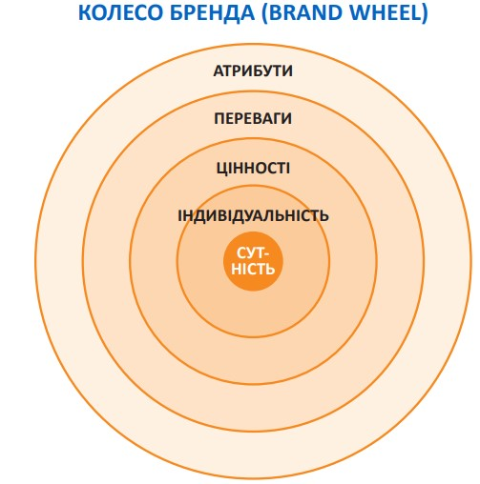
Рис. 1.1. Колесо бренда (Brand Wheel) [19].

Колесо бренда розробили співробітники агентства Bates Worldwide під керівництвом американського рекламіста Россера Рівза. Сутність моделі полягає у тому, що бренд розглядається як набір з п’яти так званих «шарів», що закладені один в одний. Модель є схематичним зображенням почуттів споживача відносно бренда. Колесо бренда допомагає описати відчуття споживача, з’ясувати, що є підґрунтям цих відчуттів, і в подальшому використовувати цю інформацію з метою розвитку та просування бренда. Колесо також дає можливість детально описати і систематизувати всі аспекти взаємодії бренда і споживача. Розглянемо детальніше кожен з «шарів» колеса бренда:
- Атрибути – це те, що є об’єктивною основою бренда, його фізичні та функціональні характеристики.
- Переваги – те, що бренд робить для споживача краще за інші бренди (фізичні результати використання бренда).
- Цінності – те, які емоції отримує споживач при контакті з брендом, при використанні його продукції/послуг. Що думають про споживача інші, коли він користується продукцією або послугою бренда, що споживач думає про себе сам в цей момент (які емоції викликає процес використання продукту або послуги бренда?).
- Індивідуальність (або персоніфікація) – якби бренд був людиною, то якою саме? Уявімо, що бренд – це жива людина. Який би він мав вигляд, якої статі б він був, якого віку, національності, яку мав би професію, соціальний статус. Відповівши на ці питання можна краще зрозуміти і описати індивідуальність бренда. Особистісні цінності – уявлення людини про належний спосіб реалізації її потреб. Найсильніші бренди спираються на чітко сформульовану прихильність до конкретно визначеної цінності або комбінації цінностей: Nike – досягнення, Apple – індивідуалізм, Rolls-Royce – високий статус власника.
- Суть (або ядро) – це унікальна ключова ідея, цінність, яку бренд пропонує споживачу.
Розглянемо ще одну модель формування бренда, а саме Unilever Brand Key. Unilever Brand Key (UBK) – одна з найпоширеніших моделей на сьогодні. Згідно з цією моделлю, створення бренду відбувається у 2 етапи. Перший і основний етап – це визначення цільової аудиторії та аналіз конкурентного середовища бренда. Другий – визначення притаманних споживачам мотивів, які можна використати для побудови бренду. Ця модель має вагому перевагу – прив’язаність до мотивів цільової аудиторії бренда і специфіки конкурентного середовища [8].

Отже, проаналізувавши історію формування поняття «бренд», а також трактування цього поняття науковцями зі сфери маркетингу, реклами та права, можемо сказати, що у сучасному світі бренд – це вищий ступінь розвитку торгової марки. Бренд складається з набору унікальних ідентифікаторів-елементів бренда, а також емоційних та психологічних складників, які є значущими та необхідними для цільового споживача, за які споживач погоджується сплачувати додаткову вартість. Брендом також можна вважати комплекс стійких уявлень та асоціацій споживача про продукцію або послугу певної торгової марки. Створення ефективного бренда дозволяє успішно просувати його товари або послуги як на вітчизняному, так і на світовому ринку.
Слід розмежовувати поняття «бренд» від понять «торговельна марка» або «товарний знак», оскільки бренд це сукупність цінностей торгової марки, які викликають у споживача унікальні емоції щодо певного товару, послуги або особи. Тоді як торгова марка – це поняття, що більше стосується вирізнення товару або послуги однієї компанії з-поміж інших за допомогою унікальних елементів, таких як назва, дизайн, кольори, звуки, форма, упаковка.
Не кожна торговельна марка є брендом. Наприклад, багато компаній займаються виробництвом кондитерських виробів, зокрема тістечок макарон, але тільки французька компанія «Laduree» є однією з найвідоміших компаній-виробників макарон у світі. За брендові товари або послуги споживач готовий переплачувати додаткову вартість, оскільки взамін він отримує не тільки якісний товар або послугу, але й унікальні емоції. Якщо товар або послуга, яку пропонує певний бренд здатні найкращим чином задовольнити потреби споживача, а також викликати у нього унікальні емоції, то в уяві цього споживача сформується позитивне уявлення про бренд та його продукцію/послугу. Створення і закріплення в уяві споживачів позитивних асоціацій відносно товару або послуги певного бренду є важливим фактором для просування і формування позитивного іміджу бренду на ринку. У сучасному світі бренд є невід’ємною складовою частиною комплексу маркетингових комунікацій. Бренд надає компанії вагомі переваги, а саме: розширення частки ринку, зростання прибутків, підвищення рівня лояльності споживачів, зниження їх чуттєвості до вартості продукції. Бренд допомагає компаніям вирішувати такі завдання:
- ідентифікація товару/послуги;
- вирізнення з-поміж інших компаній;
- створення позитивного образу компанії у свідомості споживачів;
- формування групи лояльних покупців (прихильників бренду);
- прийняття рішення про покупку.

  - Мета та сучасні методи просування бренда
Важливою складовою успішної діяльності компанії на ринку – є просування її бренда і створення його позитивного образу в уяві споживачів. Бренд – важливий маркетинговий інструмент, який прямо впливає на стратегію розвитку підприємства, успішність його діяльності і на те, які позиції серед конкурентів на ринку посідає бренд.
У широкому значенні поняття «просування» є синонімічним до поняття «комунікація». Термін «комунікація» походить від латинських слів comunnitas, communicare та communiсanion, що у перекладі означають обмін інформацією, контакт, розмова, домовленість [18].
Просування бренда – це комплексний процес маркетингових комунікацій, що включає в себе різноманітні методи просування. На думку кандидатки економічних наук, Наталії Іванівни Норіциної, маркетингові комунікації охоплюють будь-яку діяльність компанії, націлену на інформування, переконання, сповіщення, нагадування споживачам та ринку про свої товари або послуги, і діяльність в цілому [17]. Олена Анатоліївна Пономарєва, кандидатка економічних наук, доцент визначає маркетингові комунікації як процес передачі інформації про товар цільовій аудиторії [20]. Маркетингові комунікації, на думку науковиці, спрямовані на те, аби надати цільовій аудиторії певну інформацію або переконати її змінити своє ставлення, поведінку відносно компанії, продукту, послуги.
Головною метою просування бренда є стимулювання попиту на товар чи послугу, яку виробляє або надає компанія. За допомогою просування бренди мають змогу [6]:
- підвищити впізнаваність;
- збільшити частку ринку;
- залучити нових клієнтів;
- створити і підтримувати позитивний образ бренда;
- підвищити конкурентоспроможність;
- стимулювати бажання споживачів придбати продукцію, що виробляє бренд;
- інформувати, переконувати та нагадувати про продукцію бренда та сам бренд;
- показувати продукцію бренда в привабливому для цільової аудиторії вигляді.
На сьогодні існує безліч інструментів просування брендів, які можна застосовувати як у комплексі, так і окремо. Традиційний комплекс просування включає чотири складові: рекламу, зв’язки з громадськістю, стимулювання продажів, прямий маркетинг [13]. Попри те, що цей комплекс є застарілим, він відображає базові інструменти комунікації, що найчастіше застосовують у просуванні брендів.
Активний розвиток технологій спричинив розширення маркетингового інструментарію, зокрема, появу нових методів та інструментів для просування брендів. До них можна віднести інструменти просування в мережі інтернет. Основними перевагами просування в мережі інтернет є: широка аудиторія, можливість двосторонньої передачі інформації (на відміну від односторонньої, як в традиційному комплексі просування), висока швидкість передачі інформації, відносно низька вартість. До ключових методів просування брендів в мережі інтернет відносять [9]:
- створення веб-сайтів;
- пошукову оптимізацію (SEO);
- контекстну рекламу;
- медійну рекламу;
- SMM (маркетинг в соціальних мережах);
- вірусний маркетинг;
- контент-маркетинг;
- e-mail маркетинг.
Розглянемо детальніше згадані методи просування бренда в мережі інтернет.
1. Веб-сайт бренда – це інформаційний ресурс, доступний у мережі інтернет, на якому зазвичай розміщується інформація про продукт або послугу, що надає бренд. Часто на веб-сайтах є можливість не тільки ознайомитися з певною інформацією про бренд, але й придбати продукт або послугу, що пропонується. Створення якісного веб-сайту сприяє залученню і збільшенню потоку клієнтів, поліпшенню зручності їх обслуговування, популяризації бренду та формуванню його позитивної ділової репутації. У добу цифрових технологій веб-сайт виступає незамінним каналом комунікації між брендом та споживачем, саме тому його створення є доцільним.
2. Пошукова оптимізація або SEO (Search Engine Optimization) є ефективною технологією інтернет-маркетингу, що спрямована на досягнення високих позицій веб-сайту у результатах видачі популярних пошукових систем (Google, Yahoo, Bing, Яндекс та інших). Кінцевою метою пошукової оптимізації є збільшення мережевого трафіку (для інформаційних ресурсів), потоку потенційних клієнтів (для комерційного ресурсу) і подальшої монетизації цього трафіку, тобто отримання доходу. SEO може орієнтуватися на різні види пошуку в мережі, включаючи пошук інформації, товарів, послуг, зображень, відеороликів, новин. Чим вищу позицію у пошуковій видачі займає веб-сайт, тим більше зацікавлених користувачів переходить на нього з пошукових систем. Виведення сайту в топ-10 пошукової видачі допомагає не тільки підвищити продажі, але і зміцнити авторитет компанії. Цей метод просування є затребуваним, оскільки збільшує показники відвідуваності веб-ресурсів брендів і підвищує їх впізнаваність серед потенційних споживачів.
3. Контекстна реклама є одним з інструментів просування в мережі інтернет, це рекламні повідомлення в пошукових системах (Google, Yahoo, Bing, Яндекс та інших). Контекстна реклама дозволяє сегментувати широку аудиторію цільових споживачів за різними критеріями: рік народження, геолокація, стать, захоплення, купівельна спроможність та ін. Оплата за контекстну рекламу відбувається в розрахунку за один клік, що дозволяє витрачати бюджет тільки на цільові переходи. Просування бренду цим способом дає можливість отримати позитивні результати в сфері продажів і збору контактних даних користувачів.
4. Медійна реклама зазвичай виражається у формі рекламного повідомлення в текстовому, графічному або відеоформаті, що розміщується на тематичних веб-ресурсах. Просування за допомогою медійної реклами є ефективним способом збільшення трафіку, конверсії відвідувачів в клієнтів, підвищення лояльності користувачів до бренду, проведення різних PR-заходів. Для розміщення медійної реклами використовують сайт контекстно-медійної мережі Google та інших спеціалізованих рекламних мереж.
5. SMM (Social Media Marketing), або маркетинг в соціальних мережах – один з методів просування в мережі інтернет, а саме на соціальних платформах (Facebook, Instagram, Twitter, YouTube, TikTok та інших). SMM-просування забезпечує впізнаваність бренда, постійну комунікацію зі споживачами, створює інтерес до продукту або послуги, що рекламується. Зазвичай просування у соціальних мережах включає в себе:
- Створення, наповнення і активне ведення сторінок у соціальних мережах.
- Постинг тематичного та актуального контенту.
- Комунікацію з аудиторією.
- Створення позитивного іміджу.
На сьогодні просування бренда в інтернеті неможливо здійснити без використання соціальних мереж, де потенційні клієнти добровільно підписуються на сторінки брендів, які їх цікавлять, взаємодіють з представниками компаній, слідкують на новинами компаній. Для успішного просування бренда в мережі необхідно застосовувати інструменти SMM.
За останнє десятиліття соціальні мережі трансформували комунікації, видозмінили спосіб споживання, виробництва та взаємодії з інформацією. Зростання кількості користувачів соціальних мереж призвело до зменшення обсягів традиційної реклами, яка охоплює масовий ринок і не завжди отримує заплановану рентабельність інвестицій. Порівняно з традиційними каналами просування, на сьогодні соціальні медіа є менш витратними та більш інтерактивними.
6. Вірусний маркетинг – один із сучасних методів популяризації рекламної інформації, особливість якого полягає в тому, що головними розповсюджувачами рекламного повідомлення є його отримувачі. Формат вірусної рекламної інформації може бути будь-яким: фото, відео, аудіо, текст, гра, флешмоб, креативна акція. Вірусна реклама має не тільки ознайомлювати аудиторію з продуктом або послугою, що просувається, але і містити контент, який потенційно зацікавить користувачів і викликає бажання поділитися інформацією з іншими.
7. Контент-маркетинг є сукупністю інструментів маркетингу, що спрямовані на залучення і утримання цільової аудиторії шляхом поширення релевантного контенту. Просування за допомогою цього методу є довгостроковою стратегією зі створення та розповсюдження актуальної тематичної інформації, яка у результаті переконає потенційних споживачів виконати цільову дію. Протягом тривалого проміжку часу аудиторія формує своє уявлення про рекламований продукт на підставі інформації, яку поширює рекламодавець. Таким чином, за допомогою поширюваного контенту рекламодавець має можливість наочно продемонструвати переваги продукту або послуги, яка рекламується, і створити на неї попит.
8. Email-маркетинг є ефективним інструментом інтернет-маркетингу, який призначений для реалізації товарів або послуг за допомогою розсилки електронних листів. Форма і зміст електронного листа залежить від індивідуальних особливостей рекламованих товарів або послуг. За допомогою використання прямої комунікації можна значно збільшити лояльність потенційних клієнтів, отримати якісний зворотній зв'язок, збільшити ймовірність повторних продажів.
Вибір методів просування залежить від специфіки діяльності компанії, її фінансових можливостей, а також від цілей, які компанія хоче досягти за допомогою просування. Застосовувати кожен з методів просування на практиці можна як поодинці, так і комплексно. Варто зазначити, що комплексний підхід утворює так званий синергетичний ефект, який полягає у взаємному посиленні результативності кожного з методів просування [26].
Актуальність просування брендів в мережі Internet підтверджується результатами глобального дослідження «DIGITAL 2021: GLOBAL OVERVIEW REPORT», згідно з яким станом на 31 березня 2021 року кількість інтернет-користувачів у світі дорівнює 4,66 мільярдів осіб, що становить 59,5% від загального населення планети (7,83 мільярдів осіб). Порівняно з дослідженням за 2020 рік, приріст інтернет-користувачів складає 316 мільйонів осіб [33]. Завдяки конкретизованому локальному дослідженню «DIGITAL 2021: UKRAINE» можна зробити висновки щодо ситуації в Україні. Станом на січень 2021 року в країні налічується 29,47 мільйонів активних інтернет-користувачів (порівняно з дослідженням 2020 року, приріст склав 2 мільйони нових користувачів), що становить 67,6% від загального населення країни (43,60 мільйонів). Серед них 25,70 мільйонів – активні користувачі соціальних мереж, що становить більше половини населення країни, а саме 58,9% [34]. Очікується, що ці дані демонструватимуть позитивну динаміку із року в рік, адже з використанням мобільних пристроїв та мобільних соціальних мереж імпульс зростає. Спираючись на результати цих досліджень, можемо зробити висновок, що просування брендів в мережі Internet, зокрема у соціальних мережах (SMM), набуває все більшої актуальності.

Таким чином, брендом можна вважати комплекс стійких уявлень та асоціацій споживача про продукцію або послугу певної торгової марки. Бренд складається з набору унікальних ідентифікаторів-елементів, а також емоційних та психологічних складників, що формують в уяві споживачів певний стійкий образ бренда, що вирізняє його товари або послуги з-поміж товарів та послуг конкурентів.
Просування бренда є комплексним процесом маркетингових комунікацій, що спрямований на інформування та комунікацію з аудиторією бренда. Метою просування бренда є стимулювання попиту на товар чи послугу, яку виробляє або надає компанія, а також підвищення впізнаваності бренда та залучення нових споживачів.
Процес просування бренда передбачає застосування різноманітних методів та інструментів. Найактуальнішими на сьогодні є ті методи, що реалізовуються шляхом застосування сучасних маркетингових інструментів, а саме інструментів інтернет-маркетингу. До них можна віднести: створення веб-сайтів, пошукову оптимізацію (SEO), контекстну рекламу, медійну реклама, SMM (маркетинг в соціальних мережах), вірусний маркетинг, контент-маркетинг, E-mail маркетинг.
Спираючись на дані глобального дослідження «DIGITAL 2021: GLOBAL OVERVIEW REPORT», можемо зробити висновок, що просування брендів в мережі Internet, зокрема у соціальних мережах (SMM), набуває все більшої актуальності. Саме тому ми обрали SMM як оснований метод просування бренда «Yeskova handmade desserts».

РОЗДІЛ 2

ОСОБЛИВОСТІ ПРОСУВАННЯ БРЕНДА У СОЦІАЛЬНИХ МЕРЕЖАХ

2.1. Основні етапи просування бренда у соціальних мережах
Соціальні мережі, що були розроблені з метою спілкування та обміну інформацією, сьогодні активно використовуються компаніями для просування товарів та послуг на ринку.
Перед початком просування бренда у соціальних мережах необхідно ознайомитися з основними етапами роботи, а саме:
- Моніторинг соціальних мереж.
- Розробка стратегії комунікації бренда у соціальних мережах.
- Створення бренд-платформи.
- Оформлення бренд-платформи.
- Наповнення спільнот бренда у соціальних мережах контентом.
- Залучення користувачів до спільноти бренда.
- Управління комунікаціями.
- Аналіз результатів.
Як правило, кожен кейс з просування починається з моніторингу, саме тому важливо детально ознайомитися з характеристикою та особливостями цього етапу для правильного і ефективного початку роботи. Від повноти об’єму і змістовності зібраної на даному етапі інформації залежить ефективність кожного з наступних етапів просування.
Моніторинг соціальних мереж – це основа ефективного просування бренда у соціальних мережах. Моніторинг передбачає автоматичний або ручний пошук згадок про бренд, які користувачі соціальних мереж залишають в групах, особистих обговореннях або на своїх персональних сторінках у соціальних мережах. Після збору даних проводиться їх обробка та аналіз. За допомогою моніторингу також можна виявити і проаналізувати конкурентів бренда у соціальних мережах, а також їх діяльність.
Варто зазначити, що класичний маркетинг передбачає тривалі, трудомісткі і дорогі дослідження, проведення опитувань, а також постійну роботу з фокус-групами. На відміну від SMM, де етап дослідження простіший, адже користувачі соціальних мереж самостійно надають необхідні дані в мережі інтернет, які фахівцям з просування потрібно зібрати та проаналізувати без фізичного контакту з аудиторією бренда. Багато процесів роботи на етапі моніторингу піддаються автоматизації і проходять дуже швидко завдяки сучасним технологіям, зокрема спеціальним програмам для моніторингу даних в мережі інтернет.
Моніторинг соціальних мереж дозволяє:
- своєчасно виявляти зміни у ставленні цільової аудиторії до бренду;
- проводити аналіз конкурентів;
- оцінювати ефективність просування компанії на ринку;
- досліджувати особливості зворотного зв'язку;
- своєчасно знаходити тематичні дискусії і за потреби вливатися в них.
Розглянемо згадані вище завдання моніторингу соціальних медіа більш докладно.
Основною особливістю соціальних мереж – є висока швидкість передачі інформації, тобто думки користувачів, критика і позитивні відгуки розходяться по мережах максимально швидко. У критичних випадках відбуваються так звані інформаційні вибухи. Вони можуть бути як сприятливими для репутації бренда, так і мати негативні наслідки. Сплески позитивних або негативних думок приводять до швидкої зміни ставлення цільової аудиторії до бренду і його репутації.
Завдяки моніторингу блогосфери і соціальних мереж можна своєчасно відслідковувати негативні «вибухи» і вживати заходів щодо усунення їх наслідків. Це дозволяє прискорювати просування продуктів або послуг бренда на ринку і знижати витрати на проведення заходів з просування.
Під час моніторингу популярних соціальних медіа можна проводити аналіз думок користувачів про конкурентів бренда, детально вивчати їх маркетингову активність або бездіяльність, порівнювати ключові показники. Можна виділити такі ключові показники для аналізу, як рівень популярності бренду (кількість підписників на сторінках у соціальних мережах, коефіцієнт залученості аудиторії), тональність відгуків (негативна, позитивна, нейтральна) і кількість згадувань. Вивчення конкурентів і порівняння ключових показників дозволяють оптимізовувати політику просування бренда і знаходити кращі шляхи просування.
Шляхом проведення постійного моніторингу можна оцінити загальну ефективність просування бренда як у мережі інтернет, так і в офлайн-середовищі. Збільшення числа згадок , а також збільшення кількості позитивних відгуків говорять про високу ефективність заходів з просування.
Аналізуючи динаміку зміни думок користувачів соціальних мереж, можна визначити, які з проведених кампаній були найбільш результативними. Це дозволить оптимізувати стратегію просування, що у результаті призведе до зниження витрат.
Отримання зворотного зв'язку – одна з основних задач моніторингу соціальних медіа. Вивчення і аналіз думок конкретних людей про бренд, продукти та послуги дозволяють виявити важливі для споживачів нюанси, скорегувати стратегію просування і внести необхідні зміни в обслуговування клієнтів або ж в сам продукт/послугу бренда.
Пошук тематичних дискусій – є невід'ємною частиною ефективного моніторингу популярних соціальних мереж. У знайдених під час моніторингу обговореннях можна подати зацікавленим користувачам інформацію про продукт або послугу, що просувається, звернувши увагу цільової аудиторії на переваги бренду. При появі в дискусіях негативних думок з боку аудиторії можна їх своєчасно нейтралізувати. Завдяки безперервному моніторингу соціальних мереж, тематичні обговорення виявляються в момент їх початку. Це дозволяє швидко скорегувати громадську думку.
Ефективність моніторингу соціальних медіа безпосередньо залежить від правильності визначення переліку ключових запитів, за якими буде проводитися пошук потрібної інформації.
Розмір семантичного ядра, тобто переліку ключових тематичних запитів, залежить від:
- типу і кількості продуктів і послуг;
- сфери діяльності бренда.
Елементи семантичного ядра можна розділити на кілька категорій:
- назва бренда;
- продукти та послуги, що виробляє або надає бренд;
- назви брендів основних конкурентів.
Основні платформи для проведення моніторингу – це:
- блогосфера (LiveInternet, LiveJournal, Blogspot, Tumblr і т. д.);
- соціальні медіа (Instagram, Facebook, YouTube, Tik Tok та ін.);
- форуми (досліджуються найбільш відвідувані тематичні ресурси).
За необхідності в список можуть бути додані інші майданчики для проведення моніторингу.
Можна виділити два способи моніторингу інформації у соціальних медіа: ручний і автоматичний.
Ручний моніторинг передбачає самостійне занесення отриманої інформації в таблиці за допомогою людських ресурсів. Для ручного моніторингу платформ, збору та систематизації інформації, а також проведення аналізу та формування висновків необхідно багато часу. Проведення ручного моніторингу вимагає більше часу, ніж проведення автоматичного моніторингу. Варто сказати, що цей метод підходить для невеликих компаній, що на початкового етапі розвитку не мають фінансових можливостей для забезпечення автоматичного моніторингу.
Автоматичний моніторинг передбачає використання спеціальних сервісів і програм, що забезпечують безперервний пошук та аналіз інформації за заданими параметрами. На відміну від ручного моніторингу, автоматичний не передбачає залучення великої кількості людських ресурсів, адже спеціальні програми для проведення автоматичного моніторингу самостійно вносять та систематизують дані. Автоматичний моніторинг не потребує щоразу вводити необхідні для моніторингу параметри, тобто платформи і запити для здійснення пошуку. Кампанія з автоматичного моніторингу налаштовується лише один раз, і за необхідності коригується.
Алгоритм роботи з автоматичним моніторингом складається з таких етапів:
- Вибір програми для моніторингу.
- Складання переліку ключових запитів для пошуку (семантичного ядра).
- Налаштування параметрів кампанії в обраній програмі.
- Запуск кампанії моніторингу.
- Відстеження результатів кампанії із заздалегідь заданою періодичністю.
- Аналіз отримах даних.
Обираючи програму або сервіс для проведення автоматичного моніторингу варто приділити увагу таким критеріям:
- Функціонал – перелік метрик, що відстежуються обраною програмою чи сервісом, можливість інтеграції з необхідними для моніторингу платформами, в тому числі соціальними мережами, наявність аналітики зібраних даних і т.д.).
- Вартість – особливо важливий критерій у процесі вибору програми для компаній, що тільки розпочали свою діяльність і не мають вільних коштів для придбання дорогих підписок на програми автоматичного моніторингу. У будь якому випадку, варто тверезо співвідносити якість і функціонал програми або сервісу з його вартістю. Більшість програм і сервісів надають так звані тестові безкоштовні періоди для нових клієнтів. Це дає можливість оцінити на практиці зручність і ефективність роботи з тим чи інших сервісом, програмою.
- Інтерфейс – має бути достатньо зрозумілий і легкий для сприйняття, навігації і розуміння.
Проаналізувавши функціонал найпопулярніших на сьогодні програм для здійснення моніторингу (як автоматичного, так і ручного), ми склали таблицю (Додаток А). За допомогою цієї таблиці можна ознайомитися з переліком найпопулярніших на сьогодні програм і сервісів для автоматичного і ручного моніторингу, а також з їх основним фунціоналом, вартістю та особливостями. Дані, що наведені у таблиці, зібрано, за необхідності перекладено та систематизовано з офіційних сайтів програм та сервісів для моніторингу [35; 16; 15; 36; 37; 24].
Отже, автоматичний моніторинг оптимізує процес роботи, зменшуючи показники часових і трудових витрат. За допомогою спеціальних програм для автоматичного моніторингу можна отримати більш точні та конкретизовані дані, до того ж автоматично систематизовані і готові для подальшого аналізу спеціалістами з просування. Варто зазначити, що такі програми і сервіси є доволі дорогими, особливо для тих компаній та брендів, що тільки розпочинають свою діяльність та не мають бюджету на оплату роботи з такими сервісами.
Розробка стратегії комунікації бренда у соціальних мережах – це наступний етап після проведення моніторингу, що необхідний для визначення мети просування, розробки контент-плану, планування термінів та бюджету. Стратегія обов’язково має містити правила взаємодії з аудиторією, а також правила залучення аудиторії до спільноти бренда у соціальних мережах. Проаналізувавши інформацію зібрану на етапі моніторингу, можна скласти план просування, в якому варто прописати ключові цілі і показники, яких необхідно досягти у зазначений термін.
Стратегія просування бренда у соціальних мережах передбачає виконання таких етапів роботи:
- Визначення мети, яку хоче досягти бренд за допомогою просування.
- Визначення цільової аудиторії бренда, її сегментація, детальний опис.
- Аналіз конкурентів бренда в соціальних мережах.
- Обговорення особливостей контенту, що публікуватиметься на бренд-платформі (кількість, частота, тематика).
Бренд-платформа – це загальна назва усіх спільнот бренда у соціальних мережах, в яких він комунікує з цільовою аудиторією. Бренд може мати представництво як в одній соціальній мережі, так і в декількох одночасно. Вибір соціальної мережі для просування залежить від специфіки діяльності бренду, що просуватиметься, а також від формату контенту, який планується до публікації. Наприклад, брендам, які хочуть акцентувати увагу аудиторії на візуальній складовій свого продукту, доречно обрати для просування у соціальні мережі, що призначені для обміну фото- та відео файлами (Instagram, Pinterest, YouTube).
Оформлення бренд-платформи передбачає наповнення сторінок бренда на тих платформах, на яких він представлений, базовою інформацією про сам бренд та його діяльність. На прикладі соціальної платформи Instagram можна визначити такі ключові компоненти оформлення сторінки бренду:
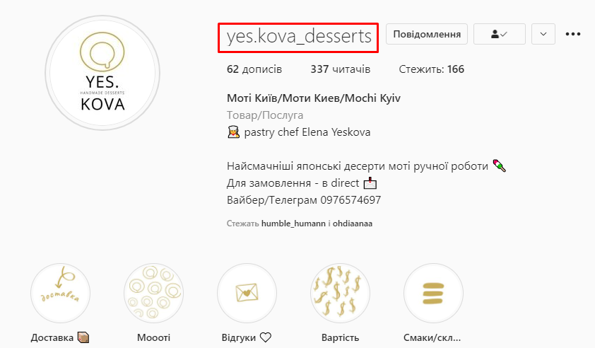
- Нікнейм – назва профілю бренда, частіше за все збігається з назвою самого бренда, за необхідності може бути спрощена для кращого запам’ятовування та відтворення користувачами в процесі пошуку. (Рис. 2.1)
Рисунок 2.1 Приклад оформлення нікнейму в Instagram.
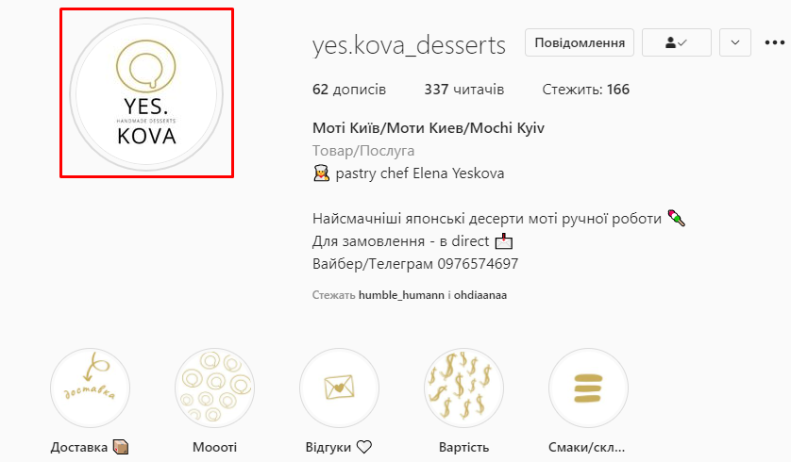
- Аватар – головне фото профілю бренда, зазвичай для аватару комерційного профіля в Instagram обирають логотип бренда. (Рис. 2.2)
Рисунок 2.2 Приклад оформлення аватару в Instagram.
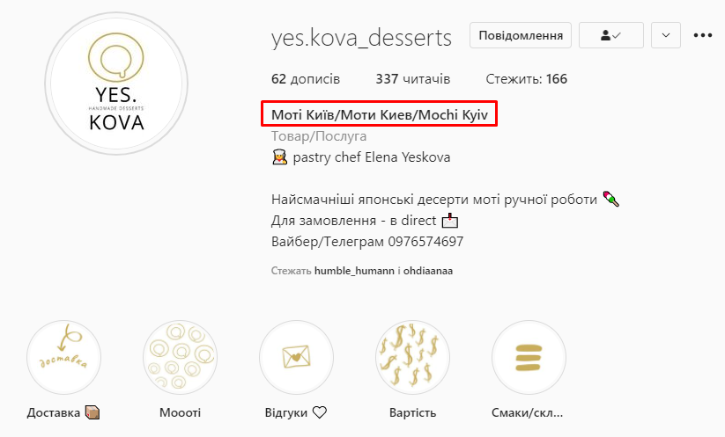
- Ім’я профілю – інформація про бренд, що індексується пошуком платформи Instagram, тому доречно зазначати ключові слова, що пов’язані з діяльністю бренда, саме в імені профілю бренда. (Рис. 2.3)
Рисунок 2.3 Приклад оформлення імені профілю в Instagram.
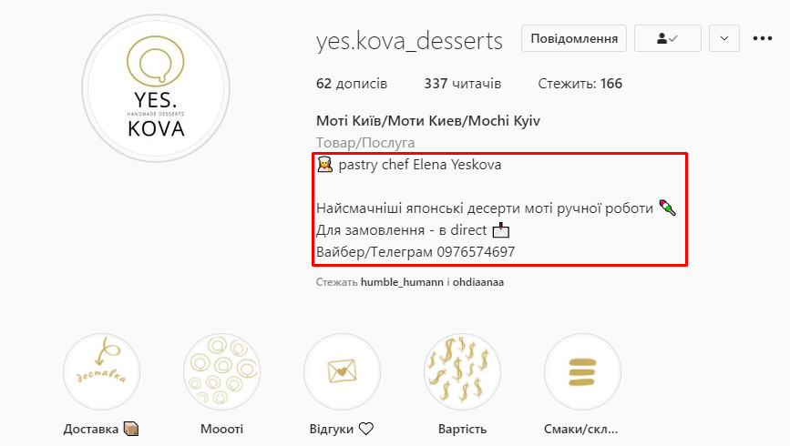
- Оформлення шапки профілю, де стисло (до 150 символів) подається ключова інформація про бренд, його унікальна торговельна пропозиція або інша інформація (Рис. 2.4), що може бути корисною для користувачів (наприклад, спосіб зв’язку, контакти для оформлення замовлення, години роботи, адреса, сайт).
Рисунок 2.4 Приклад оформлення шапки профілю в Instagram.
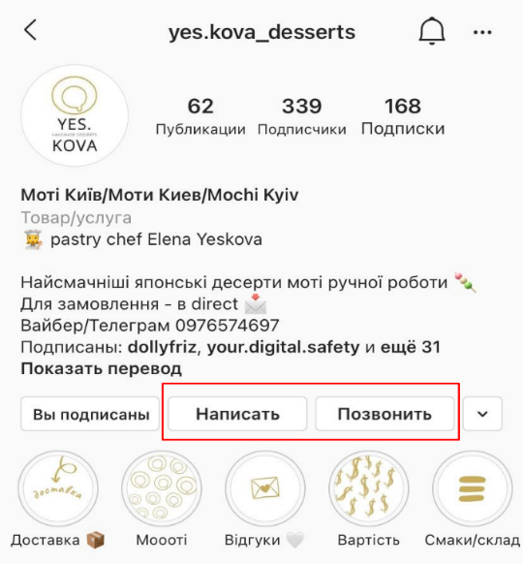
- Активні кнопки – спеціальні графічні елементи під шапкою профілю, що є клікабельними і дозволяють користувачам в один клік здійснити такі дії: подзвонити, написати або подивитися розташування фізичної точки бренда на карті. Варто зазначити, що активні кнопки доступні для налаштування тільки у бізнес-профілях Instagram, і їх видно тільки в мобільній версії додатку (Рис. 2.5), в браузері ці кнопки для швидкого зв’язку не відображаються.
Рисунок 2.5 Активні кнопки в мобільній версії додатку Instagram.
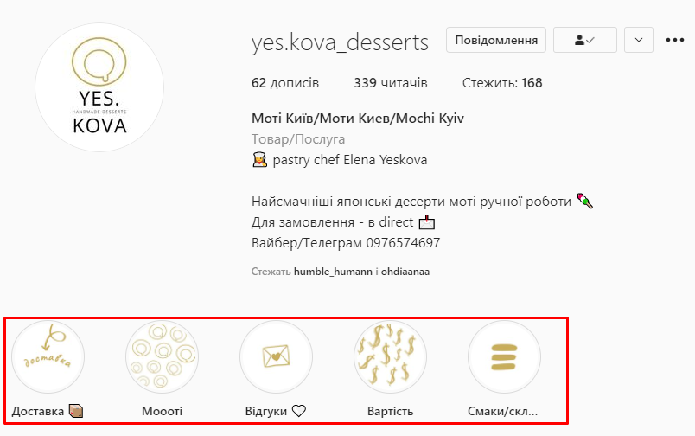
- Актуальні (закріплені) історії або highlights (англ. – основні моменти) – добірка історій, які відображаються під описом профілю. Актуальні історії дозволяють додати у профіль більше інформації про бренд, зокрема ту інформацію, що не вмістилася в опис профілю. Зазвичай в актуальних історіях у комерційних профілів розміщується така інформація: вартість товару або послуги, відгуки клієнтів, відповіді на популярні запитання, інформація про акції, доставку, новинки або інша актуальна інформація. (Рис. 2.6)
Рисунок 2.6 Приклад оформлення актуальних історій в Instagram.

Отже, під час оформлення сторінки бренда в соціальній мережі Instagram варто обрати простий нікнейм, що запам’ятається користувачам, а у якості головного фото профілю (аватару) завантажити логотип бренда. Варто пам’ятати і про те, що ім’я профілю індексується внутрішнім пошуком мережі Instagram, тому до імені варто додати ключові слова (назва продукту, послуги + місто або країна, де можна придбати цей продукт або послугу). В описі профілю доречно зазначати важливу інформацію. За допомогою функції «активні кнопки» можна налаштувати швидкий зв'язок (повідомлення або дзвінок) клієнта з брендом.
Наповнення бренд-платформи контентом. З метою утримання інтересу наявної аудиторії і залучення нової, необхідно регулярно публікувати контент на сторінках бренда у соціальних мереж. Важливо, аби контент був цікавим, корисним та відповідав інтересам цільової аудиторії бренда. Найпопулярнішими форматами контенту є фото, відео, тексти, інфографіка. Контент можна розділити на три види: інформаційний, розважальний і той, що продає (комерційний). Кожен з трьох видів контенту виконує свою функцію:
- Інформаційний контент має бути корисним для цільової аудиторії бренда, він також має запевняти аудиторію в тому, що бренд є експертом у своїй галузі. Метою публікації такого контенту – є отримання довіри аудиторії. Якісний інформаційний контент формує довіру аудиторії до бренда. Інформаційним контентом можна назвати: історії досягнень та успіхів; демонстрацію процесу виготовлення товару, також процес використання товару; фото виробництва; новини та тренди галузі; публікації про характеристики конкретного товару тощо.
- Розважальний контент виконує розважальну функцію. Метою публікації такого контенту – є отримання лояльності аудиторії. До такого виду контенту можна віднести: конкурси, розіграші, марафони; опитування; публікації для створення настрою тощо.
- Комерційний контент або той, що продає, публікується з метою отримання заявок на придбання товару або послуги. Метою цього виду контенту – є продажі. До комерційного контенту можна віднести: спеціальні торговельні пропозиції, акції, розпродажі, інформацію про знижки; відгуки, фото/відео клієнтів, що вже придбали товар або послугу; фото/відео товару з зірками, популярними особистостями (блогерами, інфлюенсерами).
Залучення користувачів до спільноти бренда. Цей етап передбачає розширення аудиторії бренд-платформи шляхом використання доступних інструментів:
- таргетована реклама;
- реклама в популярних спільнотах;
- реклама у блогерів, інфлюенсерів;
- організація розіграшів та конкурсів.
Управління комунікаціями. Представники бренд-платформи мають ініціювати і підтримувати дискусії, вчасно реагувати на коментарі клієнтів і залучати до роботи «адвокатів бренду» з числа активних користувачів спільноти.
Аналіз результатів. Щоб зрозуміти, наскільки кампанія просунулася на шляху до своєї мети, необхідно відстежувати такі базові показники:
- кількість учасників спільноти;
- залученість аудиторії (розраховується як відношення кількості активностей на даному майданчику – лайків, коментарів – до кількості учасників спільноти) [3].
Важливо регулярно перевіряти ефективність всіх задіяних у просуванні інструментів. Наприклад, грунтуючись на статистичних даних активності користувачів, яку викликав певний тип публікацій, можна зрозуміти, який формат контенту подобається цільовій аудиторії бренда найбільше, а який контент публікувати не варто.

Таким чином, процес просування бренда у соціальних мережах можна розділити на 8 етапів: моніторинг соціальних мереж, розробка стратегії комунікації бренда у соціальних мережах, створення бренд-платформи, оформлення бренд-платформи, наповнення спільнот бренда у соціальних мережах контентом, залучення користувачів до спільноти бренда, управління комунікаціями, аналіз результатів. Кожен з зазначених етапів має свої особливості і передбачає виконання певного переліку завдань.

2.2. Аналіз українського досвіду просування конкурентів бренда «Yeskova handmade desserts»
Аналіз діяльності конкурентів бренда у соціальних мережах сприяє кращому розумінню сильних та слабких сторін як діяльності брендів конкурентів, так і бренду, який просуваємо ми. Такий аналіз допомагає зрозуміти помилки конкурентів і не допустити цих помилок на власному досвіді у процесі просування бренда. До того ж, аналіз діяльності в соціальних мережах успішних конкурентів може послугувати джерелом натхнення та прикладом для наслідування.
Конкурентний аналіз допомагає виявити тенденції просування у конкретній ніші та розробити стратегію просування бренда у соціальних мережах.
Для початку необхідно знайти сторінки конкурентів у соціальних мережах. У нашому дослідженні ми зосередимо увагу на соціальній мережі для обміну медіафайлами, а саме Instagram.
Існує декілька способів пошуку конкурентів для проведення аналізу:
- Пошук за ключовими словами, фразами в пошукових системах, наприклад в Google.
- Пошук за ключовими словами, фразами у рядку пошуку Instagram, також пошук за тегами.
- Пошук за допомогою спеціальних сервісів.
Визначимо ключові слова та фрази для пошуку конкурентів бренда «Yeskova handmade desserts». Основним напрямком діяльності бренда «Yeskova handmade desserts» – є виготовлення японських десертів моті (також їх називають вагасі або дайфуку моті). Територіально виробництво знаходиться на території України, у місті Київ. Продукція бренда реалізується на території України. Таким чином, спираючись на цю інформацію, можемо сформувати перелік ключових слів та фраз для пошуку конкурентів: моті, моті Київ, моті Україна, моті Київ купити, моті Україна купити, моті Київ замовити, японський десерт моті, японський десерт моті Київ, японський десерт моті Україна. Цей перелік ключових слів не є вичерпним, але за його допомогою ми можемо розпочати пошук конкурентів, як в пошуковій системі Google, так і у рядку пошуку Instagram. За запитом «моті купити Київ» в пошуковій системі Google ми отримали такі результати: (Рис. 2.7).
Найрелевантнішими для нашого дослідження ми визначили такі з отриманих результатів пошуку:
- «Motiko»;
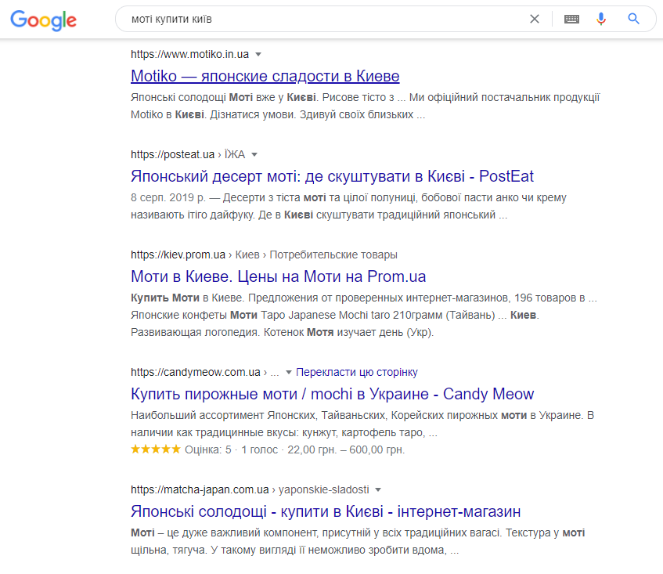
- «Mochi Matcha».
Рисунок 2.7 Результати пошукової видачі Google за запитом «моті купити Київ».

За допомогою пошуку за ключовими словами «моті», «mochi» у рядку пошуку Instagram ми визначили таких конкурентів (Рис 2.8; Рис. 2.9):
- бренд-виробник моті «Bao Mochi»;
- бутик-кондитерська «Mochi Matcha»;
- бренд-виробник моті «Mochi doki»;
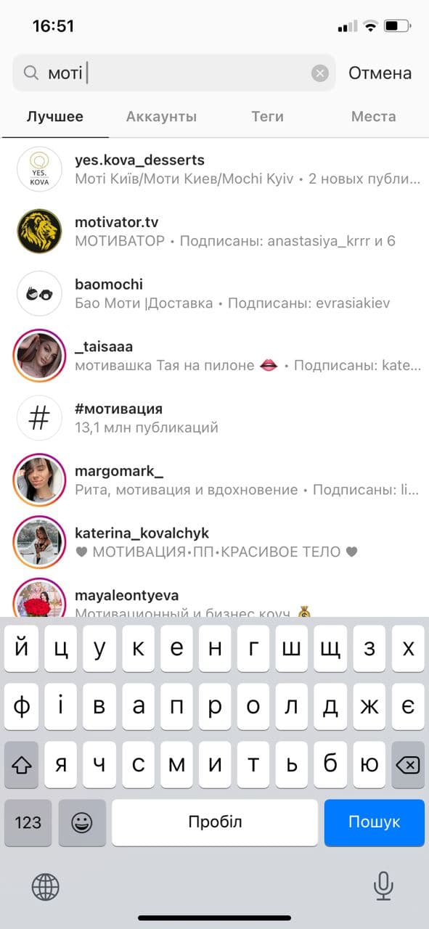
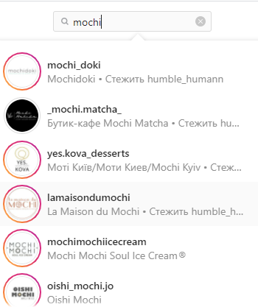
- бренд-виробник моті «Mochi Mochi ice-cream».
Рисунок 2.8 Результати пошукової видачі Instagram за запитом «моті».
Рисунок 2.9 Результати пошукової видачі Instagram за запитом «mochi».
За результатами пошуку за тегами #моті та #mochi в пошуковому рядку Instagram нам вдалося знайти таких конкурентів:
- «Arigato Rolls»;
- «Sushiwine bar»;
- «Chuka ua»;
- «Mochicadaud»;
- «My Mochi»;
- «La maison du mochi»;
- «Oishi mochі»;
- «Moishi UAE».
Склавши перелік конкурентів з посиланнями на їх сторінки в соціальній мережі Instagram (Додаток Б), можна перейти до наступного етапу – поділу конкурентів за типами.
Усіх конкурентів бренда умовно можна поділити на 3 типи: ключові, прямі та непрямі.
Ключові конкуренти бренда – це ті, що займаються тим самим видом діяльності, виробляють той самий вид продукту, надають той самий вид послуги, що і наш бренд (тобто бренд, просуванням якого ми займаємося). Географія діяльності, цінова політика, канали просування і збуту ключових конкурентів співпадають з нашими.
Прямі конкуренти бренда – це ті конкуренти, що виготовляють аналогічний продукт або надають аналогічну послугу, тобто працюють з нами в одній ніші.
Непрямі конкуренти бренда – це ті, що продають схожий на наш продукт або навіть зовсім інший продукт, але цільова аудиторія цих брендів співпадає з нашою.
Для поділу конкурентів за типом ми скласти короткий опис кожного з них (описали вид діяльності та географію діяльності) (Додаток В). Далі методом виключення залишили лише ключових та прямих конкурентів (вид діяльності або географія діяльності яких співпали з нашою) для подальшого аналізу їх SMM-діяльності і виявлення тенденцій для просування бренда «Yeskova handmade desserts». Ключовими та прямими конкурентами виявились такі бренди:
- Motiko;
- Mochi Matcha;
- Bao Mochi;
- My Mochi;
- La maison du mochi;
- Oishi mochi;
- Moishi UAE;
- Mochi doki;
- Mochi Mochi ice-cream.
Аналіз сторінок в Instagram брендів конкурентів ми проводили за такими критеріями: оформлення сторінки бренда (шапка профілю, ім’я, наявність актуальних закріплених історій), формат і тематика контенту, періодичність публікацій, особливості комунікації з аудиторією, рекламна діяльність. Перейдемо безпосередньо до аналізу.
«Motiko» – український бренд-виробник японських солодощів моті, має власний заклад в Харкові.
Cторінка бренда «Motiko» в Instagram налічує більше 3,8 тисяч підписників. Середня кількість вподобань на публікаціях коливається від 80 до 120.
У шапці профілю зазначено: короткий опис продукту, що виробляє бренд; адреси, де можна придбати продукцію бренда. До того ж є активне посилання на сайт бренда.
В імені профілю зазначено назву продукту та місце розташування виробництва (нагадаємо, що імена профілів в Instagram індексуються внутрішнім пошуком соціальної мережі, тому в іменах варто зазначати ключові слова/фрази).
На головному фото профілю – логотип бренда. На сторінці є 6 розділів закріплених актуальних історій: розділ з інформацією про доставку, розділ з інформацією про партнерів та місця, де можна придбати продукцію бренда у Харкові, інформація про те, як дістатися до локацій бренда з відео поясненням, розділ з асортиментом продукції, розділ з відгуками та розділ з акціями.
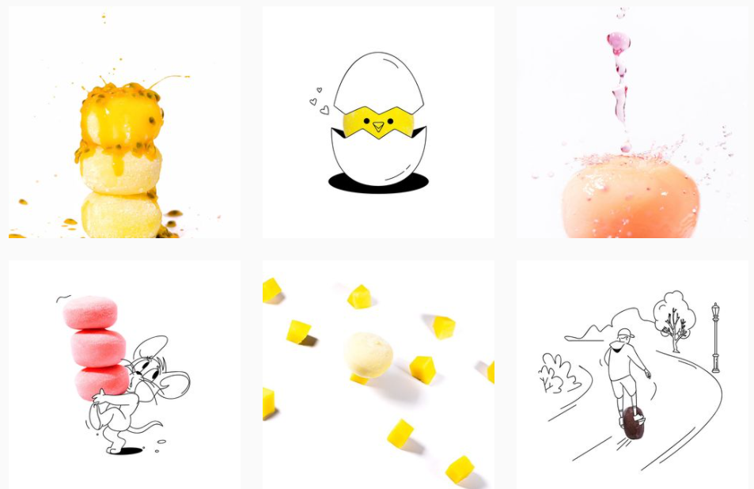
На сторінці бренда опубліковано 95 дописів. Формат контенту: переважно графічні зображення та фото. Особливістю сторінки є візуальна складова – малюнки з різними сюжетами, у які гармонічно вплетені японські десерти моті. (Рис. 2.10)
Рисунок 2.10 Фрагмент візуального оформлення профілю «Motiko» в Instagram

Періодичність публікацій в профілі – одна публікація раз на 5-6 днів. Виключеннями є публікації, що присвячені особливим подіям, святам – вони публікуються поза графіком. Теми публікацій: опис смаків десертів, перелік переваг продукції бренда, опитування щодо улюблених смаків аудиторії, публікації з корисною для аудиторії інформацією (про партнерство, про склад десертів, про доставку та інше).
Щодо особливостей комунікації варто зазначити, що бренд веде комунікацію з аудиторією російською мовою.
Щодо рекламної діяльності бренда в Instagram: бренд домовляється про розміщення посилань на його сторінку в Instagram зі своїми партнерами, взамін розміщуючи посилання на сторінки партнерів на своїй сторінці.
«Mochi Matcha» – бутик-кафе у Києві, що займається виготовленням та реалізацією японських десертів моті.
На сторінку закладу «Mochi Matcha» в Instagram підписано 1,3 тисячі користувачів. Середня кількість вподобань на публікаціях – 100-150.
У шапці профілю зазначено: назва та опис закладу, графік роботи.
В імені профілю зазначено назву бутик-кафе «Mochi Matcha».
На головному фото профілю – логотип бренда. На сторінці є 11 розділів закріплених актуальних історій: меню, відгуки, смаки моті, доставка, про заклад та інформація про місце розташування закладу з відео поясненням як до нього дістатися та інші розділи.
На сторінці бренда опубліковано 31 допис. Формат контенту: фото з продукцією, фото відвідувачів закладу, фото з графічними елементами та підписами. Тематика публікацій: описи смаків моті, анонси подій/заходів, важливі оголошення, короткі фрази (наприклад, запрошення до закладу), корисна інформація (наприклад, про те, де можна придбати продукцію). Особливістю сторінки є тематика публікацій, що присвячена корейський поп-культурі, і відповідний візуальний стиль.
Періодичність публікацій у профілі бренда – одна публікація кожні 1-2 тижні. Є виключення – конкурси, розіграші, особливі події, яким і присвячено позапланові дописи.
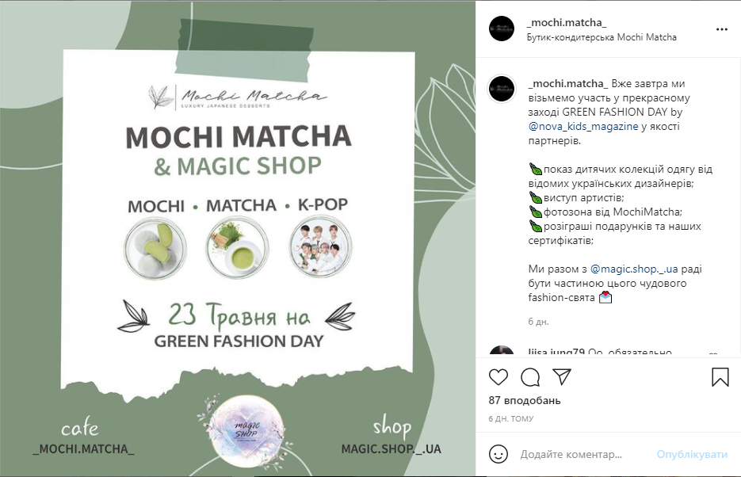
Щодо рекламної діяльності бренда в Instagram варто зазначити, що бренд співпрацює з партнерами, влаштовуючи спільні активності (спільні заходи, партнерські публікації на сторінках в Instagram). (Рис. 2.11)
Рис. 2.11 Приклад партнерської публікації на сторінці бренда «Mochi Matcha» в Instagram.
Бренд «Mochi Matcha» проводив конкурс на своїй сторінці в Instagram лише один раз.

2.3. Аналіз зарубіжного досвіду просування конкурентів бренда «Yeskova handmade desserts» та визначення тенденцій просування брендів у соціальних мережах
«Bao Mochi» – російський бренд-виробник японських десертів моті, що має мережу власних закладів в Москві та Санкт-Петербурзі.
На сторінку бренда «Bao Mochi» в Instagram підписано 12,5 тисяч користувачів. Середня кількість вподобань на публікаціях – 150-200.
У шапці профілю зазначено: назва бренда; адреси, де можна придбати продукцію бренда; інформація про доставку та номер для замовлень.
В імені профілю зазначено назву бренда російською мовою «Бао моти» та слово «доставка».
На головному фото профілю – логотип бренда. На сторінці є 8 розділів закріплених актуальних історій: меню, відгуки, знижки, бар, доставка, моті, кухня та food truck (одна з локацій, де можна придбати продукцію бренду, дослівно перекладається як «вагончик з їжею»).
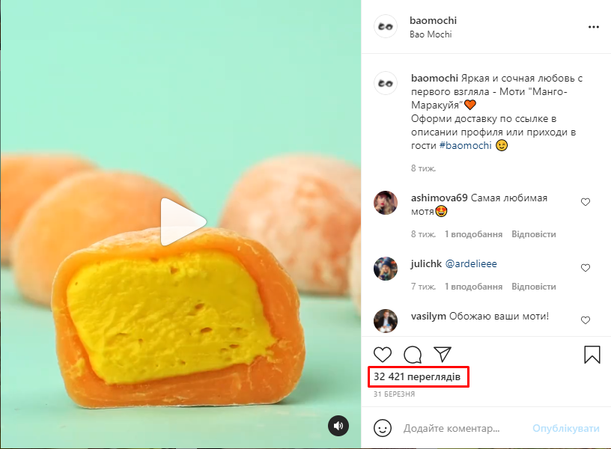
На сторінці бренда опубліковано 795 дописів. Формат контенту: фото та відео з продукцією, фото та відео відвідувачів закладу, фото та відео процесу приготування страв. Тематика публікацій: описи смаків моті, інформація про доставку та акційні пропозиції, короткі фрази (наприклад, запрошення до закладу), привітання зі святами, особливими подіями. Особливістю сторінки є відео-контент. Саме такий формат подобається аудиторії бренда найбільше і відповідно збирає найбільше переглядів, вподобань та коментарів. Це можна побачити при перегляді статистики публікацій бренда в Instagram. (Рис. 2.12)
Рисунок 2.11 Статистика переглядів однієї з публікацій на сторінці бренда «Bao Mochi» в Instagram.
Періодичність публікацій у профілі бренда – одна публікація кожні 1-3 дні.
Щодо рекламної діяльності варто зазначити, що бренд активно співпрацює з мікроблогерами (блогери, аудиторія яких менше за 50 тисяч підписників) та наноблогерами (блогери, аудиторія яких менше за 10 тисяч підписників). Як правило, аудиторія таких блогерів більш жива й активна, накруток і ботів на їх сторінках в соціальних мережах набагато менше, а вартість рекламного розміщення низька, зовсім безкоштовна або за бартерними умовами [14]. На своїх сторінках в Instagram блогери публікують дописи з інформацією про різні заклади, які вони відвідали, пишуть відгуки і залишають активне посилання на сторінку бренда «Bao Mochi» в Instagram.
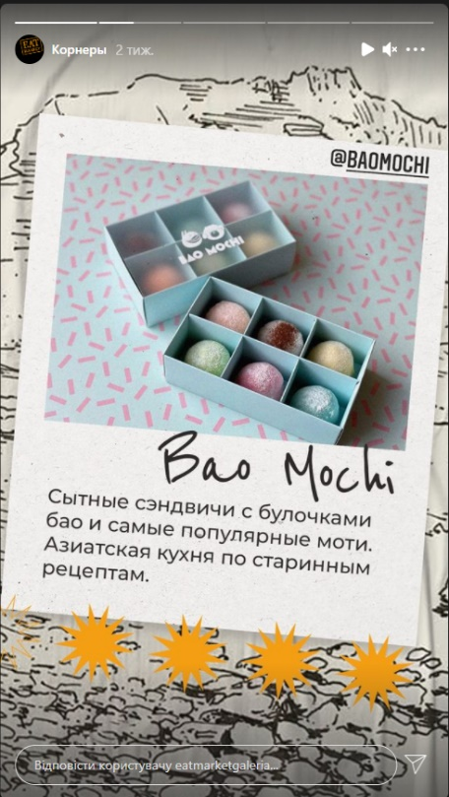
Також бренд домовляється про розміщення посилань на його сторінку в Instagram зі своїми партнерами. Наприклад, у Санкт-Петербурзі є маркет з корнерами різних закладів під назвою «Eat Market» (у Києві є аналогічне місце під назвою «Kyiv Food Market»), де представлено продукцію бренда «Bao Mochi». У публікаціях на сторінці маркету «Eat Market» можна побачити відмітки з активним посиланням на сторінку бренда «Bao Mochi». (Рис. 2.13)
Рисунок 2.13 Приклад відмітки з активним посиланням на сторінку бренда «Bao Mochi» в Instagram.
Інколи на сторінці маркету «Eat Market» трапляються навіть повноцінні публікації присвячені продукції бренда «Bao Mochi». В той же час в описі сторінки бренда «Bao Mochi» в Instagram зазначено назву маркету «Eat Market». Таким чином, обидва бренди отримують вигоду, обмінюючись аудиторіями та активністю користувачів (перегляди, вподобання, коментарі).
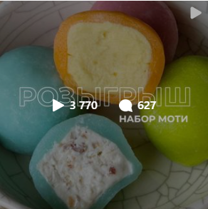
Бренд «Bao Mochi» періодично проводить конкурси та розіграші на своїй сторінці в Instagram. Такий інструмент просування доволі ефективний, оскільки витрати на проведення конкурсів/розіграшів мінімальні, а в результаті активність на сторінці бренда зростає (більше вподобань, переглядів, коментарів під публікаціями), а також зростає кількість підписників. (Рис. 2.14)
Рис. 2.14 Статистика публікації з розіграшом на сторінці бренда «Bao Mochi» в Instagram.
«My Mochi» – американський бренд-виробник моті.
На сторінку бренда «My Mochi» в Instagram підписано 124 тисячі користувачів. Середня кількість вподобань на публікаціях – 15-18 тисяч.
У шапці профілю зазначено: назва бренда; короткий опис продукту, що виробляє бренд; місце виробництва. До того ж є активне посилання на сайт бренда.
В імені профілю зазначено назву бренда.
На головному фото профілю – логотип бренда. На сторінці є 6 розділів закріплених актуальних історій: відгуки про продукцію, смішні та цікаві відео, ігри, івенти (заходи), особливі події.
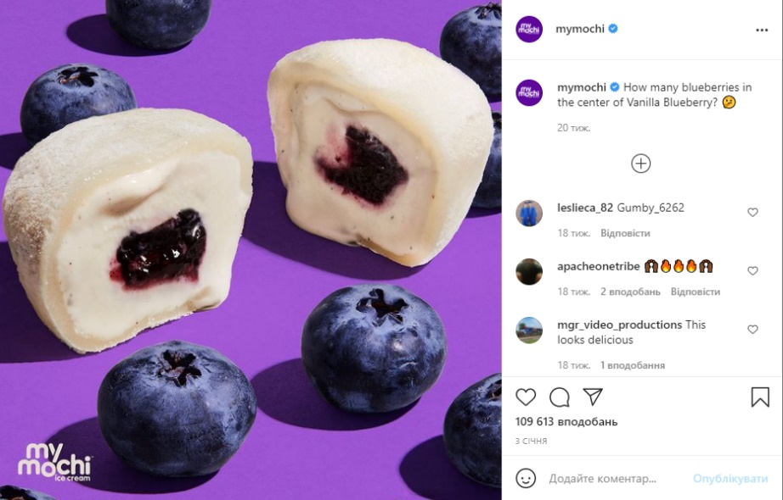
На сторінці бренда опубліковано 1099 дописів. Формат контенту: фото та відео з продукцією, графічні зображення, відео огляди продукції, короткі відео у форматі TikTok (від 15 до 60 секунд). Тематика контенту: описи смаків моті, короткі влучні фрази. Особливістю сторінки є фотографії моті з інгредієнтами, що входять до складу десерту. Саме такий формат подобається аудиторії бренда найбільше і відповідно збирає найбільше переглядів, вподобань та коментарів. Це можна побачити при перегляді статистики публікацій бренда в Instagram. (Рис. 2.15)
Рисунок 2.15 Статистика вподобань однієї з публікацій на сторінці бренда «My Mochi» в Instagram.
Періодичність публікацій – одна публікація раз на 1-3 дні.
Щодо рекламної діяльності варто зазначити, що бренд активно співпрацює з блогерами, зірками шоу-бізнесу. Бренд також виступає у якості партнера та спонсора багатьох заходів. До того ж влаштовує власні заходи. Особливістю рекламної діяльності бренда в Instagram є залучення аудиторії з інших соціальних мереж, зокрема з TikTok. Бренд замовляє короткі рекламні відеоролики зі своєю продукцією у популярних блогерів в TikTok. Ці ролики публікуються як на сторінках блогерів в TikTok, так і на сторінці бренда в Instagram.
«La maison du mochі» – французький бренд-виробник моті, що має власний заклад.
На сторінку бренда «La maison du mochі» в Instagram підписано 24,7 тисячі користувачів. Середня кількість вподобань на публікаціях – 1-1,5 тисячі.
У шапці профілю зазначено: назва бренда, короткий опис продукту, що виробляє бренд; адреса, де можна придбати продукцію бренда та графік роботи. До того ж є активне посилання на сайт бренда.
В імені профілю зазначено назву бренда.
На головному фото профілю – логотип бренда. На сторінці є 29 розділів закріплених актуальних історій. Основні з них: відгуки, преса (згадки про бренд у ЗМІ), виробництво, смаки моті.
На сторінці бренда опубліковано 850 дописів. Формат контенту: переважно фото продукції. Тематика публікацій: описи смаків моті, історії створення смаків моті, історії від засновниці бренда, анонси подій (майстер-класів, прямих ефірів), важливі оголошення. Особливістю сторінки є просування за допомогою персонального бренда власниці. На сторінці часто публікуються дописи про власницю бренда, сама власниця проводить прямі ефіри на сторінці бренда, де розповідає про культуру східних країн, а також про східні солодощі, зокрема про моті.
Персональний бренд – це сукупність персональних якостей і професійного досвіду, які вирізняють підприємця на ринку серед конкурентів. Можна також сказати, що це репутація, і чим вона краща, тим вигідніше для бізнесу. Персональний бренд потрібен всім, хто хоче привернути увагу до своєї особистості або бізнесу. Створюючи позитивний образ власника бренда і його підприємства в очах потенційних клієнтів, збільшується довіра до бренда. Персональний брендинг стимулює замовлення, а відповідно і дохід. Клієнти охочіше купують, коли відчувають емоційний зв'язок з власником бренда [7].
Періодичність публікацій – одна публікація раз на 2-3 дні.
Щодо рекламної діяльності на сторінці бренда в Instagram варто зазначити, що бренд періодично проводить конкурси та розіграші з метою залучення нової аудиторії і підняття активності на сторінці бренда в Instagram. Також бренд співпрацює з іншими брендами, створюючи партнерські публікації. Наприклад, в одній з партнерських публікацій бренд «La maison du mochі» проводив спільний з брендом «Luna» розіграш продукції. Обидва бренди зробили на своїх сторінках в Instagram публікації про конкурс, на яких залишили активні посилання на сторінки одне одного. (Рис. 2.16) Таким чином бренди обмінялися своїми аудиторіями і їм вдалося залучити до участі у розіграші чимало людей.
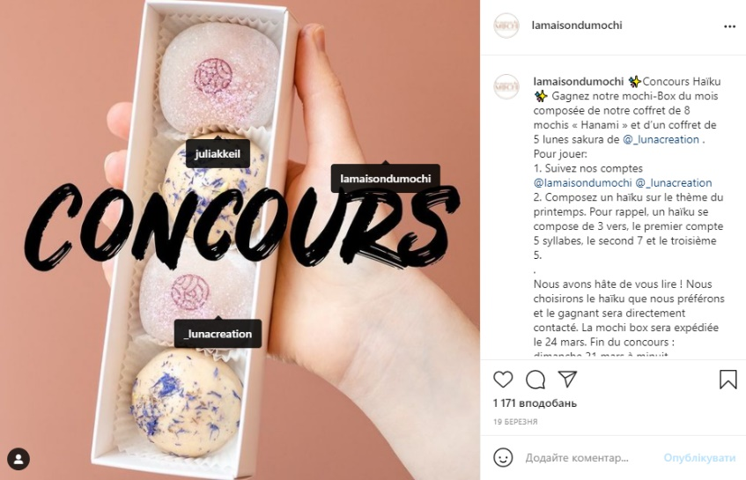
«Oishi mochi» – йорданський бренд-виробник моті.
Рисунок 2.16 Приклад партнерської публікації на сторінці бренда «La maison du mochі» в Instagram.
На сторінку бренда «Oishi mochi» в Instagram підписано 36,1 тисяч користувачів. Середня кількість вподобань на публікаціях – 150-200.
У шапці профілю зазначено: назва та дата заснування бренда; короткий опис продукції, що виготовляє бренд; адреси, де можна придбати продукцію бренда; інформація про доставку та номери для замовлень.
В імені профілю зазначено назву бренда.
На головному фото профілю – логотип бренда. На сторінці є 6 розділів закріплених актуальних історій: смаки моті, мікс (розділ з історіями різної тематики), 2 розділи з відгуками, знижки, доставка, відповіді на типові питання. Є активне посилання на сайт бренда.
На сторінці бренда опубліковано 709 дописів. Формат контенту: фото з продукцією. Тематика публікацій: описи смаків моті, інформація про доставку та акційні пропозиції, короткі влучні фрази (наприклад, привітання з особливими подіями). Особливістю сторінки є те, що контент періодично повторюється, тобто публікуються однакові фото та дописи до них.
Періодичність публікацій у профілі бренда – одна публікація кожні 1-2 дні.
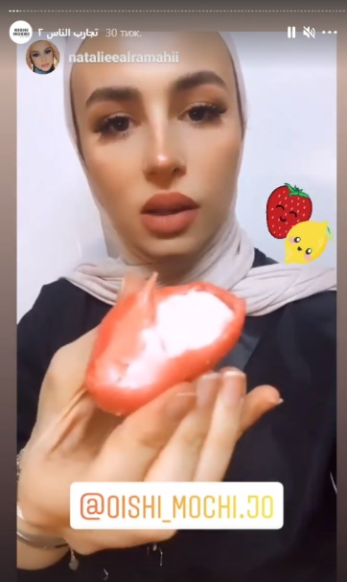
Щодо рекламної діяльності варто зазначити, що бренд активно співпрацює з блогерами та інфлюенсерами. Частіше за все блогери або інфлюенсери, з якими бренд домовлявся про рекламну інтеграцію, показують продукцію бренда в Instagram stories і залишають відмітку з активним посиланням на сторінку бренда в Instagram. (Рис. 2.17)
Рисунок 2.17 Приклад рекламної інтеграції в Instagram stories.
«Moishi UAE» – арабський бренд-виробник моті, що має мережу власних закладів в ОАЕ.
На сторінку бренда «Moishi UAE» в Instagram підписано 22,8 тисяч користувачів. Середня кількість вподобань на публікаціях – 100-150.
У шапці профілю зазначено: назва бренда; опис виду діяльності бренда; адреси, де можна придбати продукцію бренда; інформація про доставку та номери для замовлень.
В імені профілю зазначено назву бренда.
На головному фото профілю – логотип бренда. На сторінці є 20 розділів закріплених актуальних історій. Основні з них: смаки моті, відгуки, знижки, доставка. Є активне посилання на сайт бренда.
На сторінці бренда опубліковано 959 дописів. Формат контенту: переважно фото з продукцією, анімації. Тематика публікацій: корисна інформація (наприклад, про те, де можна придбати продукцію); короткі влучні фрази (наприклад, побажання гарного дня); описи смаків моті.
Періодичність публікацій у профілі бренда – одна публікація на день.
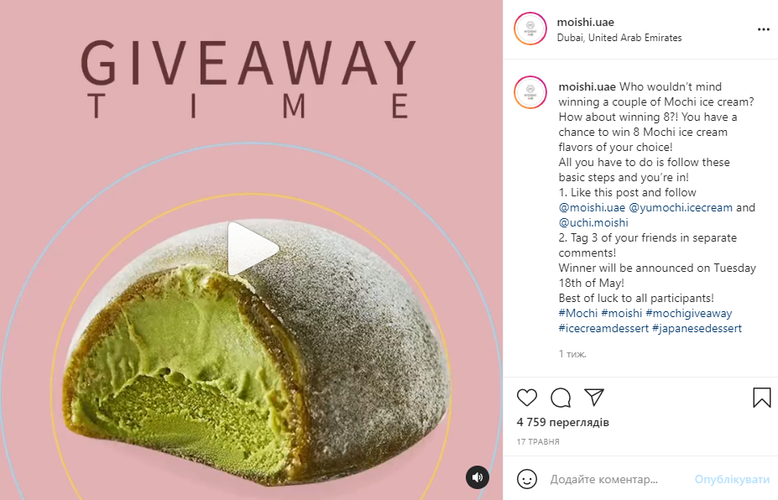
Щодо рекламної діяльності на сторінці бренда в Instagram варто зазначити, що бренд час від часу проводить розіграші своєї продукції серед підписників. Зазвичай активність на публікаціях з розіграшами вища, ніж на звичайних публікаціях. (Рис. 2.18)
Рисунок 2.18 Приклад публікації з розіграшем на сторінці бренда «Moishi UAE» в Instagram.
«Mochi doki» – американський бренд-виробник моті, що має мережу власних закладів у Нью-Йорку.
На сторінку бренда «Mochi doki» в Instagram підписано 52 тисячі користувачів. Середня кількість вподобань на публікаціях – 450-550.
У шапці профілю зазначено: назва бренда; короткий опис продукції, що виготовляє бренд; варіанти, як можна придбати продукцію бренда. Є активне посилання на сайт бренда.
В імені профілю зазначено назву бренда.
На головному фото профілю – логотип бренда. На сторінці є 10 розділів закріплених актуальних історій: магазин бренда, про бренд, смаки моті, відгуки, реклама (розділ з рекламними публікаціями) та інші розділи. Є активне посилання на сайт бренда.
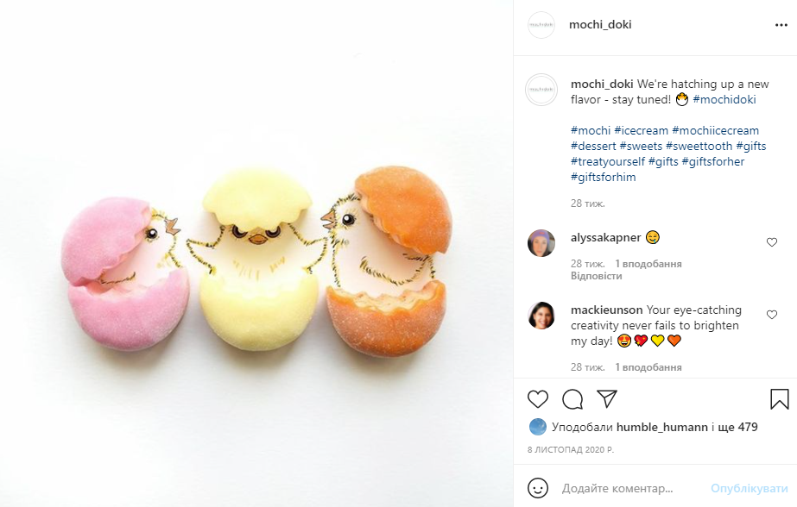
На сторінці бренда опубліковано 726 дописів. Формат контенту: переважно фото продукції та графічні зображення, композиції. Тематика публікацій: описи смаків моті, короткі фрази (наприклад, запрошення до закладу), привітання зі святами, особливими подіями. Особливістю сторінки є її візуальна складова, а саме публікації з графічними зображеннями, в сюжет яких вплетені моті. (Рис. 2.19) Зазвичай ці публікації присвячені певним особливим подіям, святам.
Рисунок 2.19 Приклад публікації з графічними зображеннями на сторінці бренда «Mochi doki» в Instagram.
Періодичність публікацій у профілі бренда – одна публікація на день.
Щодо рекламної діяльності в Instagram варто зазначити, що бренд активно співпрацює з популярними блогерами та лідерами думок, замовляючи рекламні відео та фото на їх сторінках в Instagram.
«Mochi Mochi ice-cream» – колумбійський бренд-виробник моті, що має мережу власних закладів у декількох містах Колумбії.
На сторінку бренда «Mochi Mochi ice-cream» в Instagram підписано 48,9 тисяч користувачів. Середня кількість вподобань на публікаціях – 1-1,5 тисячі.
У шапці профілю зазначено: міста, де можна придбати продукцію бренда. Є активне посилання на сайт бренда.
В імені профілю зазначено назву та слоган бренда.
На головному фото профілю – логотип бренда. На сторінці є 6 розділів закріплених актуальних історій. Основні з них: смаки моті, адреси магазинів, доставка, інформація для партнерів.
На сторінці бренда опубліковано 367 дописів. Формат контенту: фото та відео з продукцією, фото та відео з виробництва, фото та відео закладу, вітрини, фото співробітників закладів бренда. Тематика публікацій: описи смаків моті, відео огляди продукції та закладів, публікації про співробітників компанії. Особливістю сторінки є відео-контент, який збирає найбільше вподобань, коментарів та переглядів на сторінці бренда.
Періодичність публікацій у профілі бренда – одна публікація кожні 2-3 дні.
Щодо рекламної діяльності варто зазначити, що бренд співпрацює з блогерами та інфлюенсерами. Зазвичай блогери та інфлюенсери на прохання бренда знімають фото або відео з продукцією та публікують на своїх сторінках у соціальних мережах, зокрема в Instagram. Ці публікації бренд дублює на своїй сторінці в Instagram.
Усі дані, що ми зібрали під час аналізу досвіду просування конкурентів бренда «Yeskova handmade desserts» в Instagram, систематизовано у таблицю. (Додаток Г)
Таким чином, проаналізувавши SMM-діяльність конкурентів бренда «Yeskova handmade desserts» в Instagram, можемо зробити такі висновки щодо тенденцій просування:
- Проведення конкурсів та розіграшів – є ефективним інструментом залучення аудиторії на сторінку бренда в Instagram. Цим інструментом користується більшість з проаналізованих нами конкурентів.
- Співпраця з блогерами та інфлюенсерами – ефективний інструмент просування, особливо співпраця з мікроблогерами (блогери, аудиторія яких менше за 50 тисяч підписників) та наноблогерами (блогери, аудиторія яких менше за 10 тисяч підписників). Як правило, аудиторія таких блогерів більш жива й активна, а витрати на замовлення реклами менші, ніж у більш популярних блогерів.
- Просування за допомогою персонального бренда власника. Створення позитивного образу власника бренда і його підприємства в очах потенційних клієнтів, збільшує довіру до бренда. Клієнти охочіше купують, коли відчувають емоційний зв'язок з власником бренда.
Щодо тематики, формату та періодичності публікацій контенту на сторінках брендів в Instagram ми зробили такі висновки:
- Найпопулярніші теми публікацій: описи продукції, історії створення смаків десертів, важлива інформація (про доставку, вартість, новинки та інше), короткі влучні фрази (наприклад, привітання з особливою подією).
- Найпопулярніші формати контенту: якісні фото продукції, у нашому випадку фото десертів, збирають найбільше вподобань та коментарів на сторінках брендів в Instagram; відео у форматі TikTok сприяють кращому залученню уваги аудиторії; короткі дописи, адже переважно всі проаналізовані нами конкуренти дотримуються лаконічності у написанні текстів до публікацій на своїх сторінках в Instagram.
- Періодичність публікацій. Оптимальною періодичністю для публікації контенту в Instagram – є 3-4 дописи на тиждень.
Отже, просування бренда у соціальних мережах можна розділити на такі етапи: моніторинг соціальних мереж, розробка стратегії комунікації бренда у соціальних мережах, створення бренд-платформи, оформлення бренд-платформи, наповнення спільнот бренда у соціальних мережах контентом, залучення користувачів до спільноти бренда, управління комунікаціями, аналіз результатів. Кожен з етапів має свої особливості і передбачає виконання великої кількості завдань.
За допомогою моніторингу SMM-діяльності українських та зарубіжних конкурентів бренда «Yeskova handmade desserts» в Instagram ми визначили тенденцій просування брендів в Instagram. До них можна віднести:
- проведення конкурсів та розіграшів;
- співпраця з блогерами та інфлюенсерами;
- просування за допомогою персонального бренда власника.
Також за допомогою аналізу SMM-діяльності конкурентів бренда «Yeskova handmade desserts» в Instagram ми визначили популярні теми, формати контенту і оптимальну періодичність публікацій. Саме на ці дані ми і спиратимемося у процесі виконання практичної частини дипломного проєкту.

РОЗДІЛ 3

РОЗРОБЛЕННЯ КОНЦЕПЦІЇ ПРОСУВАННЯ БРЕНДА «YESKOVA HANDMADE DESSERTS»

3.1. Аналіз аудиторії бренда «Yeskova handmade desserts»
Цільова аудиторія бренда – це ті люди, які зацікавлені у послугах або продукції, яку пропонує бренд. Ці люди можуть бути об’єднані за певними ознаками, такими як вік, стать, соціальний статус, місце проживання, освіта, інтереси, захоплення тощо. Маючи уявлення про те, хто є нашою аудиторією, можна скласти ефективну стратегію просування.
Базовим інструментом, яким ми користувалися для аналізу аудиторії в Instagram, є статистика, яку надає сама соціальна платформа. Для того, щоб переглянути статистику профілю бренда в Instagram, необхідно перейти до розділу «Статистика» і обрати підрозділ «Ваша аудиторія». Статистика у цьому підрозділі демонструє показники аудиторії профілю бренда. Зведені демографічні дані мають в основі перелік факторів, в тому числі інформацію, що зазначена на сторінках користувачів в Instagram та Facebook. При перегляді статистики Instagram надає можливість обрати період для аналізу: статистика профілю за останні 7 днів та статистика профілю за останні 30 днів. За допомогою цього інструменту можна дізнатися:
- кількість користувачів, що підписалися на сторінку бренда в обраний проміжок часу;
- кількість користувачів, що відмінили підсписку на сторінку бренда в обраний проміжок часу;
- топ місцезнаходжень (геолокацій), тобто місця де зосереджені користувачі, що підписані на сторінку бренда;
- вік та стать користувачів (розподіл за віком та статтю), що підписані на сторінку бренда;
- періоди найбільшої активності (за днями тижня та годинами), тобто час коли користувачі, що підписані на сторінку бренда, були найбільш активними в Instagram.
Згідно зі статистикою профілю «Yeskova handmade desserts» в Instagram, аудиторія бренда складається з жінок (81,7%) та чоловіків (18,3%) віком від 13 до 65 років. Найбільший відсоток від загальної аудиторії складають чоловіки та жінки віком від 18 до 44 років. Місцезнаходження аудиторії: Київ (72,8%), Бровари (1,6%), Ірпінь (1,6%), Хмельницький (1,6%) та Львів (1,6%). (Додаток Ґ).
Аналізуючи статистичні дані профілю «Yeskova handmade desserts» в Instagram, нам також вдалося дізнатися, у які дні тижня та години аудиторія профілю найактивніша (Додаток Д). Згідно з цією статистикою, найактивнішими користувачі сторінки бувають в такі дні тижня: понеділок, середа, четвер, п’ятниця та субота. Найбільша активність припадає на такі години доби:
- понеділок: з 12:00 до 15:00, з 18:00 до 21:00.
- середа: 9:00 до 15:00, з 18:00 до 21:00.
- четвер: 9:00 до 15:00, з 18:00 до 21:00.
- п’ятниця: з 12:00 до 15:00, з 18:00 до 21:00.
- субота: з 12:00 до 15:00, з 18:00 до 21:00.
Для більш глибокого аналізу аудиторії було проведено опитування на тему «Бренди в соціальних мережах» за допомогою інструменту Google Forms. В опитуванні взяли участь 302 респонденти жіночої (68,2%) та чоловічої статі (31,8%) віком від 17 до 75 років. Згідно з проведеним опитуванням (Додаток Д):
- 96,8% опитаних респондентів користуються соціальними мережами щодня, 1,6% не бачать в цьому потреби.
- 36,7% приділяють соціальним мережам більше 3-х годин на день, 41,9% приділяють соціальним мережам 2-3 години на день, 10,1% приділяють 1-2 години на день, 10,1% – менше години на день.
- 69% респондентів найчастіше використовують соціальні мережі з метою розваги, 21% – для спілкування, 17,3% – просто щоб відключити мозок і розслабитися, 13,3% – для роботи.
- 67,3% респондентів найчастіше користуються соціальною мережею Instagram, 18,1% використовують найчастіше Facebook, 15,7% – Viber, 14,5% – Telegram, 9,3% – YouTube.
- 42,7% респондентів слідкують за багатьма своїми улюбленими брендами/компаніями/закладами в соціальних мережах, 37,1% – слідкують лише за декількома, 20,2% – взагалі не слідкують.
- 74,8% опитаних респондентів надають перевагу фото-контенту, 31,5% – відео-контенту, також багато респондентів зазначили, що надають перевагу фото і відео у гармонійному поєднанні.
- 38,9% респондентів здійснюють покупки в соціальних мережах доволі часто (декілька разів на місяць), 38,6% купують у соціальних мережах інколи (раз на декілька місяців), 14,2% – рідко (раз на півроку-рік), 8,3% – ніколи.
- 73,3% респондентів зазначили, що власнику бренда варто оказувати себе на сторінках бренда в соціальних мережах, оскільки це викликає довіру, 15,8% зазначили, що не є обов’язковим, 10,9% опитаних відповіли, що їм все одно.
Таким чином, можемо зробити висновок, що більшість респондентів користуються соціальним мережами щодня більше 2-3 годин. Більше половини опитаних респондентів використовують соціальні мережі з метою розваги, спілкування та щоб відволіктися, «відключити мізки». Найпопулярнішою соціальною мережею серед опитаних виявилась платформа Instagram, друге за популярністю місце посіла соціальна мережа Facebook, третє місце – Telegram та Viber. Згідно з результатами проведеного опитування, респондентам більше подобається переглядати фотоконтент, але ніхто з опитаних не проти відеоконтенту, оптимальним варіантом є гармонійне поєднання фото та відео на сторінках брендів в соціальних мережах. Більша частина респондентів здійснюють покупки в соціальних мережах доволі часто (декілька разів на місяць). Також варто зазначити, що майже всі респонденти зазначили необхідність публікації контенту за участі власника бренда (фото, відео з власником, тексти від власника), адже на їхню думку це викликає довіру до бренда.
Зібравши базову інформацію щодо аудиторії бренда «Yeskova handmade desserts», можемо перейти до її сегментації. За допомогою сегментації цільової аудиторії бренда можна сформувати та запропонувати той продукт, що вирішить проблему певного сегмента. Завдяки інформації про поведінкові особливості кожного із сегментів цільової аудиторії, можна обрати оптимальні інструменти просування.
Аудиторію бренда «Yeskova handmade desserts» умовно можна розділити на два великі сегменти:
- Сегмент 1: Гуртові покупці (власники кав’ярень та ресторанів, що закуповують десерти для реалізації у своїх закладах).
- Сегмент 2: Роздрібні покупці (звичайні люди, що замовляють десерти час від часу собі або на подарунок близьким, друзям, колегам).
За допомогою однієї з найпопулярніших методик сегментації аудиторії, а саме «5W» Марка Шеррінгтона, проведемо детальний аналіз кожного з визначених сегментів аудиторії. В основу методики закладено п'ять питань, на які потрібно дати відповіді щодо кожного сегменту [23]:
- What? (Що?) – який продукт ми пропонуємо? Це питання допоможе сегментувати аудиторію за типом товарів, які її цікавлять.
- Who? (Хто?) – хто купує наш продукт? Тут можна обрати типи аудиторії – стать, вік, статус та інші характеристики.
- Why? (Чому?) – чому користувачі повинні купують саме у нас? Так ми дізнаємося, яка саме мотивація у клієнтів і яку їхню проблему вирішує наш продукт.
- When? (Коли?) – коли наш продукт знадобиться клієнтам? Розділімо аудиторію за потребою і обставинам, які у неї виникають.
- Where? (Де?) – де саме люди приймають рішення про покупку у нас і де саме купують? Кожен з виділених сегментів має свої точки контакту з нами, де ми можемо впливати на рішення про покупку.
Перейдемо безпосередньо до сегментації:
Таблиця 3.1
Питання | Сегмент 1 | Сегмент 2
What? (Що?) | Набори десертів для себе або подарункові набори. | Оптові партії продукції (малий гурт – від 50 до 200 од. та середній гурт – від 200 до 500 од.).
Who? (Хто?) | Звичайні люди, чоловіки та жінки віком від 18 до 44 років. | Підприємці, власники та менеджери кав’ярень, ресторанів, чоловіки та жінки віком від 25 до 55 років.
Why? (Чому?) | - Подобається азіатська кухня.  - В пошуках незвичних, нових десертів.  - Варіант подарунку або доповнення до подарунку.  - Альтернатива звичним солодощам (наприклад, коробкам цукерок, тортам). | - Урізноманітнити асортимент страв у закладі, зокрема десертів.  - Запропонувати щось нове та незвичне.  - Альтернатива звичним солодощам.  - Можливість розробки фірмових смаків на замовлення.
When? (Коли?) | Цілий рік, особливо у святкові періоди (новий рік, перше вересня, останній дзвоник, 8 березня, дні народження, професійні свята, річниці тощо). | Цілий рік.
Where? (Де?) | - Сторінка бренда в Instagram.  - Тематичні спільноти у соціальних мережах (блоги про їжу, заклади тощо).  - Сторінки користувачів, що придбали моті та залишили відгук на своїй сторінці в соціальній мережі (бажано з активним посиланням на сторінку нашого бренда).  - Переписка у месенджерах. | - Сторінка бренда в Instagram.  - Переписка у месенджерах.  - Тематичні спільноти у соціальних мережах (блоги про їжу, заклади тощо).  - Сторінки користувачів, що придбали моті та залишили відгук на своїй сторінці в соціальній мережі (бажано з активним посиланням на сторінку нашого бренда).

Таким чином, провівши сегментацію аудиторії бренда «Yeskova handmade desserts» за методикою «5W» Марка Шеррінгтона, ми визначили два головні сегменти аудиторії: звичайні покупці (купують у роздріб) та підприємці (купують оптом). Також детально розписали сегменти аудиторії для кращого розуміння як ефективніше працювати з кожним з них.

3.2. Розроблення стратегії просування бренда «Yeskova handmade desserts» в Instagram
SMM-cтратегія – це міцна основа для початку просування бренда в соціальних мережах, зокрема в Instagram. Саме тому перед початком просування ми детально прописали мету, завдання, а також обґрунтували вибір соціальної мережі для просування.
Мета допомагає рухатися у правильному напрямку та розставляти пріоритети у списку завдань. Також мета допомагає у вирішенні багатьох питань, наприклад, чи сподобається аудиторії той чи інший матеріал, чи варто замовляти рекламу у певної спільноти/блогера. Щоб обрати правильне рішення, необхідно просто зіставити наші дії з метою і зрозуміти, чи сприяють вони її досягненню [27].
Мета просування бренда «Yeskova handmade desserts» – створення сприятливого образу бренда в уяві споживачів та залучення нових покупців (тих, що купують уроздріб, та тих, що купують гуртом).
Для досягнення поставленої мети нам необхідно виконати такі завдання:
  - Проаналізувати діяльність конкурентів в Instagram.
  - Провести аналіз та сегментацію аудиторії бренда.
  - Скласти контент-план на декілька місяців (березень – травень) для сторінки бренда в Instagram на основі вподобань аудиторії та тенденцій галузі щодо формату, тематики та періодичності публікацій.
  - Провести декілька фотосесій та підготувати контент до публікації (зробити ретуш фото, змонтувати відео).
  - Написати тексти до публікацій згідно з визначеними у контент-плані темами.
  - Провести розіграш з метою залучення нових клієнтів.
  - Домовитися про рекламні публікації на сторінках блогерів в Instagram (у перспективі).
Згідно з проведеним опитуванням, 63,8% респондентів зазначили, що найчастіше використовують соціальну мережу Instagram (Додаток Д). Саме тому для початку просування ми обрати цю платформу. До того ж, більшість конкурентів, SMM-діяльність яких ми проаналізували у другому розділі цього дипломного проєкту, просувають свої бренди саме в Instagram.
До того ж, під час опитування більшість респондентів (69%) відповіли, що використовуюсь соціальні мережі з метою розваги, саме тому для утримання інтересу аудиторії, а також для залучення нових користувачів на сторінку бренда, доцільно публікувати переважно розважальний контент. Метою публікації такого контенту є отримання лояльності аудиторії. Водночас не варто забувати про інформаційні публікації, метою яких є отримання довіри аудиторії. Публікації комерційного характеру, тобто ті, де ми напряму пропонуємо замовити/придбати наш товар (моті), також включені у контент-план. Оптимальним співвідношенням типів контенту для сторінки бренда «Yeskova handmade desserts» ми визначили таким:
- 50% публікацій розважального характеру;
- 25% публікацій інформаційного характеру;
- 25% публікацій комерційного характеру.
Створення контент-плану є одним з етапів розроблення стратегії просування бренда в соціальних мережах. Спираючись на дані, отримані під час проведення аналізу діяльності конкурентів, аналізу та сегментації аудиторії, а також визначення мети та завдань, ми склали план публікацій для сторінки бренда в Instagram. Для цього попередньо визначили теми публікацій, а також їх періодичність.
Аналіз конкурентів показав нам, що оптимальною періодичністю публікацій – є 3-4 публікації на тиждень. Завдяки статистиці в Instagram ми визначили, в які дні тижня та години аудиторія бренда є найактивнішою в Instagram (Додаток Ґ) та на основі цієї інформації склали графік публікацій:
- Понеділок, 11:30-12:30.
- Середа, 17:30-18-30.
- П’ятниця, 11:30-12:30.
Варто зазначити, що у графіку відбувалися зміни дат публікацій через певні обставини та події, але під час реалізації контент-плану ми намагатися дотримуватися визначеного графіку.
Перед безпосереднім створенням контент-плану ми склали перелік можливих тем для публікацій для сторінки бренда в Instagram. Визначили такі теми, що потенційно можуть зацікавити нашу аудиторію:
- Варіанти доставки.
- Про зберігання десертів.
- Розіграш коробочки моті.
- Знайомство з власницею бренда.
- Про інгредієнти, що входять до складу моті.
- Про упаковку.
- Про історію створення бренда.
- Відгуки клієнтів.
- Рубрика «батл смаків».
- Рубрика історій і традицій, пов’язаних з моті.
- Описати смаки моті за допомогою слів, що починаються на одну букву.
- Показати процес приготування моті (відео).
- Відео у форматі TikTok.
- Стоп-моушн відео.
- Ідеї для подарунків (наприклад, моті+книга, моті+набір для чаювання, моті+квіти).
- Розповісти про кожен зі смаків моті.
- Анонси нових смаків.
- Привітання зі святами, особливими подіями.
Цей перелік містить теми для трьох типів публікацій: інформаційних, розважальних та комерційних.
Щодо особливостей комунікації з аудиторією варто зазначити, що комунікація від початку роботи над просуванням сторінки бренда в Instagram відбувалася російською мовою, оскільки більшість наявної на той момент аудиторії надавали перевагу спілкуванню саме російською. У ході роботи над проєктом було прийнято рішення про перехід комунікації з аудиторією на українську мову, оскільки згідно зі статтею 30 Закону України «Про забезпечення функціонування української мови як державної» від 16 січня 2021 року всі надавачі послуг, незалежно від форми власності, зобов’язані обслуговувати споживачів і надавати інформацію про товари і послуги українською мовою.

3.3. Оформлення бренд-платформи та реалізація контент-плану
Оформлення бренд-платформи передбачає наповнення сторінок бренда на тих платформах, на яких він представлений, базовою інформацією про сам бренд та його діяльність. В аналітичній частині проєкту ми визначили головні принципи оформлення сторінки бренда в Instagram:
- варто обрати простий нікнейм, що запам’ятається користувачам;
- у якості головного фото профілю (аватару) завантажити логотип бренда;
- варто пам’ятати і про те, що ім’я профілю індексується внутрішнім пошуком мережі Instagram, тому до імені варто додати ключові слова (назва продукту, послуги + місто або країна, де можна придбати цей продукт або послугу);
- в описі (шапці) профілю доречно зазначати важливу інформацію;
- за допомогою створення закріплених актуальних історій можна структурувати корисну аудиторії інформацію про продукт та сам бренд (зазвичай в актуальних історіях у комерційних профілів розміщується така інформація: вартість товару або послуги, відгуки клієнтів, відповіді на популярні запитання, інформація про акції, доставку, новинки або інша актуальна інформація);
- за допомогою функції «активні кнопки» можна за необхідності налаштувати швидкий зв'язок (повідомлення або дзвінок) клієнта з брендом.
Згідно з цими принципами ми оформили сторінку бренда «Yeskova handmade desserts» в Instagram. У якості нікнейму було обрано скорочену назву бренда, а саме «yeskova_desserts», а у якості головного фото профілю ми завантажили логотип бренда. Оскільки ім’я профілю в Instagram індексується внутрішнім пошуком самої соціальної мережі, то у ньому ми зазначили ключові слова (моті київ, mochi kyiv, моти киев), за якими на сторінку бренда можуть потрапити всі, хто вводив у пошукову стрічку Instagram зазначені ключові слова. Для опису профілю було створено короткий текст, у якому ми зазначили ім’я власниці бренда та залишили посилання на її сторінку, зазначили короткий опис продукції і контакти для зв’язку та замовлення.
Також було створено 5 розділів закріплених актуальних історій, а саме: відгуки, смаки та склад моті, вартість, доставка, розділ з моті. Кожен з розділів ми наповнили актуальною інформацією, створивши відповідні макети (Додаток Е). Розділ з відгуками наповнюється по мірі надходження відгуків.
Під час реалізації контент-плану було опубліковано 26 дописів на сторінці бренда в Instagram. Повний контент-план ми помістили у Додатку Є.
Серед опублікованих дописів найбільш популярними виявилися такі:
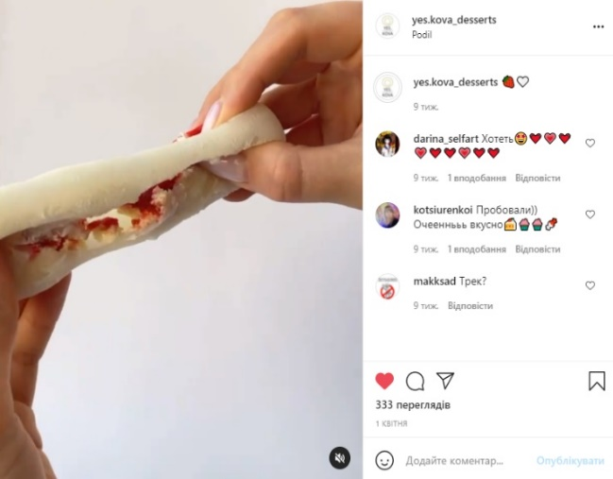
- Відео з продукцією (десертом моті), що зібрало більше 300 переглядів. (Рис. 3.1)
Рис.3.1 Відео зі сторінки бренда в Instagram.
- Відео у форматі TikTok, що зібрало більше 300 переглядів та більше 40 коментарів. (Рис. 3.2)
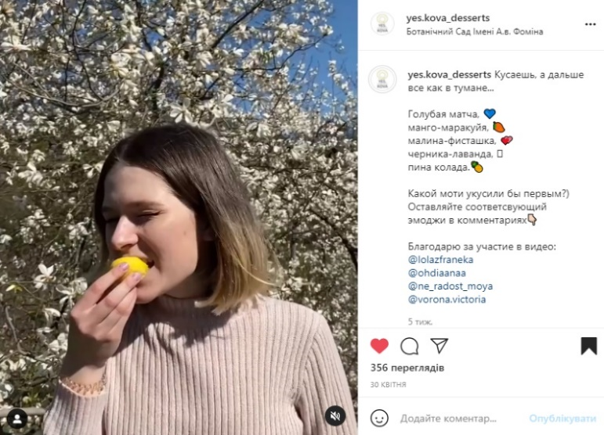
- Публікація з розіграшем зібрала 395 переглядів та 485 коментарів. (Рис. 3.3). Згідно зі статистикою Instagram під час проведення конкурсу на сторінку бренда підписалося більше 60 користувачів.
Рис.3.2 Відео зі сторінки бренда в Instagram.
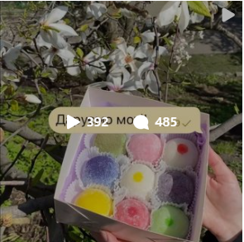
Усі матеріали для публікацій (фото, відео та тексти) було підготовано автором дипломного проєкту. Для ретуші фото та монтажу відео було використано такі програми: Snapseed, Canva, VN та Inshot. Для оформлення текстів для дописів в Instagram було використано бот @text4instabot у телеграмі, що автоматично розставляє абзаци, оскільки у самому додатку Instagram така функція відсутня.
Рис.3.2 Публікація з розіграшем зі сторінки бренда в Instagram.
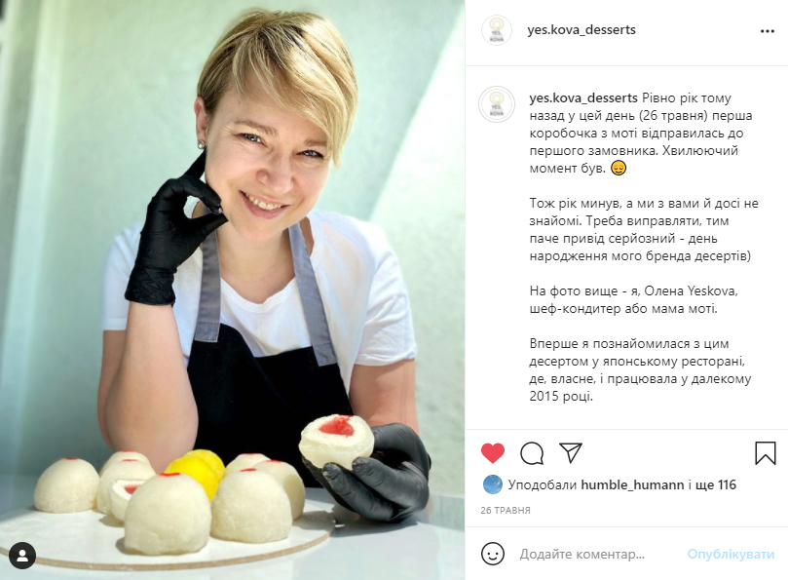
Одним з дописів, опублікованих згідно з контент-планом, був допис-знайомство з власницею бренда. Метою цього допису було підвищення рівня довіри аудиторії до бренда шляхом знайомства з його власницею. (Рис. 3.3)
Рис.3.3 Публікація зі сторінки бренда в Instagram.
За період реалізації контент-плану до власниці бренда надійшло декілька пропозицій щодо співпраці з кав’ярнями «Stay Coffee Kyiv» (Рис. 3.4), «Neighbours Coffee» та ресторанами «Kin Kao», «Naushi» (Рис. 3.5) та «Neo Sushi». З усіма переліченими закладами укладено договори щодо поставки продукції бренда «Yeskova handmade desserts» у заклади замовників.
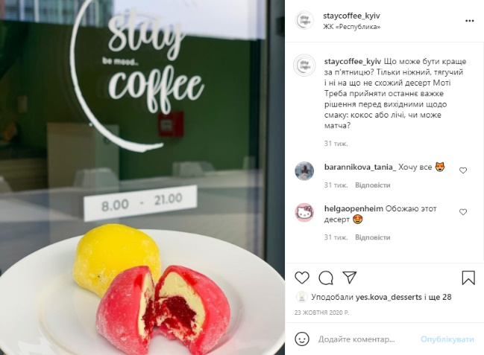
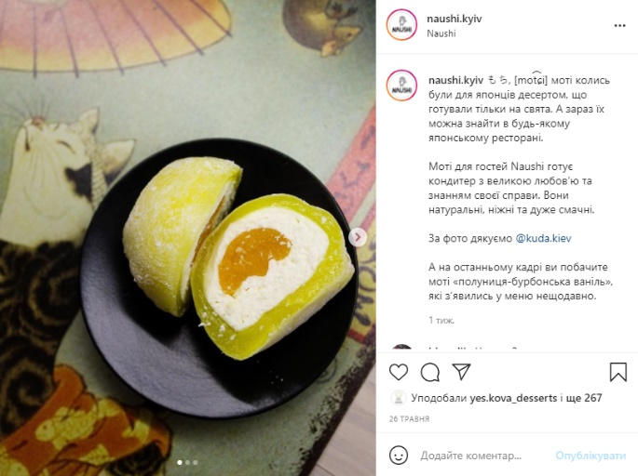
Таким чином, за період роботи над просуванням сторінки бренда ми оформили сторінку згідно з визначеними принципами оформлення сторінок в Instagram, опублікували 26 дописів, залучили більше 100 нових користувачів та підняли активність на сторінці бренда за допомогою публікації якісного контенту та проведення розіграшу. До того ж залучили до співпраці нових гуртових замовників (кав’ярні, ресторани).
Рис.3.4 Публікація зі сторінки кав’ярні «Stay Coffee Kyiv» в Instagram.
Рис.3.5 Публікація зі сторінки ресторану «Naushi» в Instagram.

Отже, під час виконання практичної частини дипломного проєкту ми виконали аналіз та сегментацію аудиторії бренда «Yeskova handmade desserts». За методикою сегментації «5W» Марка Шеррінгтона ми визначили два головні сегменти аудиторії: звичайні покупці (купують у роздріб) та підприємці (купують гуртом), детально описали кожен із сегментів для кращого розуміння, як ефективніше комунікувати з ними.
До того ж ми провели опитування і зробили висновок, що більшість респондентів користуються соціальними мережами щодня більше 2-3 годин. Більше половини опитаних респондентів використовують соціальні мережі з метою розваги, спілкування та щоб відволіктися, «відключити мізки». Найпопулярнішою соціальною мережею серед опитаних виявилась платформа Instagram, друге за популярністю місце посіла соціальна мережа Facebook. Згідно з результатами проведеного опитування, оптимальним форматом публікацій на сторінці бренда є гармонійне поєднання фото та відео. Майже всі респонденти зазначили необхідність публікації контенту за участі власника бренда (фото, відео з власником, тексти від власника), адже на їхню думку це викликає довіру до бренда.

ВИСНОВКИ

Під час роботи над дипломним проєктом ми зробили такі висновки:
- Дослідивши термінологічний дискурс поняття «бренд», визначили, що брендом можна вважати комплекс стійких уявлень та асоціацій споживача про продукцію або послугу певної торгової марки. Бренд складається з набору унікальних ідентифікаторів-елементів, а також емоційних та психологічних складників, що формують в уяві споживачів певний стійкий образ бренда, що вирізняє його товари або послуги з-поміж товарів та послуг конкурентів. Найактуальнішими на сьогодні є ті методи просування брендів, що реалізовуються шляхом застосування сучасних маркетингових інструментів, а саме інструментів інтернет-маркетингу. До них можна віднести: створення веб-сайтів, пошукову оптимізацію (SEO), контекстну рекламу, медійну рекламу, SMM (маркетинг в соціальних мережах), вірусний маркетинг, контент-маркетинг, E-mail маркетинг. Спираючись на дані глобального дослідження «DIGITAL 2021: GLOBAL OVERVIEW REPORT», ми зробили висновок, що просування брендів в мережі інтернет, зокрема у соціальних мережах (SMM), набуває все більшої актуальності. Саме тому обрали SMM як основний метод просування бренда «Yeskova handmade desserts».
- Визначили, що процес просування бренда у соціальних мережах, зокрема в Instagram, можна розділити на 8 етапів: моніторинг соціальних мереж, розроблення стратегії комунікації бренда у соціальних мережах, створення бренд-платформи, оформлення бренд-платформи, наповнення спільнот бренда у соціальних мережах контентом, залучення
- Проведення конкурсів та розіграшів.
- Співпраця з блогерами та інфлюенсерами.
- Просування за допомогою персонального бренда власника.
- Найпопулярніші теми публікацій: описи продукції, історії створення смаків десертів, важлива інформація (про доставку, вартість, новинки та інше), короткі влучні фрази (наприклад, привітання з особливою подією).
- Найпопулярніші формати контенту: якісні фото продукції ( фото десертів) збирають найбільше вподобань та коментарів на сторінках брендів в Instagram; відео у форматі TikTok сприяють кращому залученню уваги аудиторії; короткі дописи, адже переважно всі проаналізовані нами конкуренти дотримуються лаконічності у написанні текстів до публікацій на своїх сторінках в Instagram.
- Періодичність публікацій. Оптимальною періодичністю для публікації контенту в Instagram є 3-4 дописи на тиждень.
- У практичній частині дипломного проєкту ми розробили стратегію просування бренда в Instagram, підготували та реалізували контент-план, за допомогою якого вдалося залучити більше 100 нових користувачів та збільшити активність на сторінці бренда в Instagram, а також залучили до співпраці нових гуртових замовників (2 кав’ярні, 3 ресторани). До того ж у результаті збільшилась кількість роздрібних замовлень.

Список використаних джерел:
- Боденхаузен Г. Парижская конвенция по охране промышленной собственности: комментарий. под ред. М. М. Богуславского; пер. с фр. Н. Л. Тумановой. Москва: Прогресс, 1977. 310 c.
- Бренд. Вікіпедія. Вільна енциклопедія. URL: https://uk.wikipedia.org/wiki/Бренд (дата звернення: 18.04.2021).
- Броган К., Смит Дж. Формула эффекта. Как получить реальный результат в социальных медиа. UA1lib. URL: Formula_yeffekta._Kak_poluchit_realnuei_rezultat_v_2903346_(z-lib.org).pdf (дата обращения: 29.04.2021).
- Д'Алессандро Д. Войны брендов. пер. с англ. Ю. Н. Каптеревского. Санкт-Петербург: Питер, 2002. 224 с.
- Державна податкова служба України. Кількість зареєстрованих фізичних осіб – підприємців в Україні продовжує зростати. Державна податкова служба України: офіційний вебпортал. URL: http://www.tax.gov.ua/media-tsentr/novini/407585.html (дата звернення: 18.04.2021).
- Духновська Л. М. Процес просування інноваційної продукції на ринок. Вісник Миколаївського національного університету імені В. О. Сухомлинського. 2016. № 11. С. 14-16.
- Зачем нужен личный бренд и как его развивать. UNISENDER: блог. URL: https://www.unisender.com/ru/blog/kuhnya/selfbrand/ (дата обращения: 29.05.2021).
- Зозульов О., Нестерова Ю. Моделі брендингу: класифікація та стисла характеристика. Маркетинг в Україні. 2006. № 6. С. 44–49.
- Інструменти та методи просування продукції в internet: аналітичний огляд. Маркетинг та менеджмент інновацій. URL: https://mmi.fem.sumdu.edu.ua/sites/default/files/mmi2015_3_20_32.pdf (дата звернення: 25.04.2021).
- Капферер Ж-Н. Бренд назавжди: створення, розвиток, підтримка цінності бренда / пер. з англ. Є. В. Віноградовой; під заг. ред. В. Н. Домніна. Москва : Вершина, 2007. 448 с.
- Кляйн Н. No Logo. Люди против брендов. Москва: Добрая книга, 2008. 624 с.
- Линдсторм М. Чувство бренда. Роль пяти органов чувств в создании выдающихся брендов / авт. вступ. ст. Ф. Котлер. Москва: Эксмо, 2006. 272 с.
- Маркетинговые инструменты продвижения. Мир науки и инноваций. URL: https://www.sworld.education/mnii/m115-9.pdf#page=9 (дата обращения: 25.04.2021).
- Микроинфлюенсинг: зачем, для кого и как сделать эффективным. CoMagic. URL: https://www.comagic.ru/blog/posts/sep/mikroinflyuensing_zachem_dlya_kogo_i_kak_sdelat_effektivnym/ (дата обращения: 26.05.2021).
- Brand Analytics поможет в решении бизнес-задач ключевых подразделений компании. Brand Analytics. URL: https://br-analytics.ru/brandanalytics/ (дата обращения: 21.05.2021).
- Моніторинг соцмереж з аналітикою зображень. Youscan. URL: https://youscan.io/ua/product/ (дата звернення: 21.05.2021).
- Норіцина Н. І. Маркетингова політика комунікацій. Київ: МАУП. 2003. 120 с.
- Ониськів В. О. Просування нового товару на ринок. Вісник Хмельницького національного університету. 2010. № 5. С. 103-106.
- Перция В. Брендинг: курс молодого бойца. Санкт-Петербург: Питер, 2005. 208 с.
- Пономарёва Е. А. Бренд-менеджмент: учебник и практикум для академического бакалавриата. Москва: Юрайт, 2018. 341 с.
- Право інтелектуальної власності: академ. курс: підруч. для студ. вищ. навч. закладів / О. А. Підопригора, О. Б. Бутнік-Сіверський, В. С. Дроб’язко та ін.; за ред. О. А. Підопригори, О. Д. Святоцького. 2-ге вид., переробл. та допов. Київ: Ін Юре, 2004. 672 с.
- Про охорону прав на знаки для товарів і послуг: Закон України від 15.12.1993 р. № 3689–ХІІ. Ст. 1. URL: https://zakon.rada.gov.ua/laws/show/3689-12#top
- Сегментация клиентов: 4 метода (практическое руководство). In-scale: блог о маркетинге. URL: https://in-scale.ru/blog/segmentaciya-klientov/#2 (дата обращения: 03.06.2021).
- Сервис для комплексной работы в соцсетях. Livedune. URL: https://livedune.ru/ (дата обращения: 26.05.2021).
- Синергетический эффект применения средств продвижения в системе интегрированных маркетинговых коммуникаций. Cyberleninka. URL: https://cyberleninka.ru/article/n/sinergeticheskiy-effekt-primeneniya-sredstv-prodvizheniya-v-sisteme-integrirovannyh-marketingovyh-kommunikatsiy/viewer (дата обращения: 26.04.2021).
- Цапенко А. М., Данилина Е. А. Товарный знак в системе брендинга информационных технологий. Москва: ИНИЦ «Патент», 2007. С. 3.
- Цели SMART: 10 примеров + инструкция от ТОП-менеджера. In-scale: блог о маркетинге. URL: https://in-scale.ru/blog/celi-smart/#1 (дата обращения: 04.06.2021).
- Право інтелектуальної власності на торговельну марку: Цивільний кодекс України від 16.01.2003 № 435-IV. глава 44. Cт. 492: Торговельна марка. LIGA 360: веб-сайт. URL: https://ips.ligazakon.net/document/view/T030435?an=1851&ed=2021_05_27 (дата звернення: 05.06.2021).
- Юридична енциклопедія: в 6-ти томах. Київ: Укр. енциклопедія ім. М.П. Баж., 2001. Т. 6. 768 с. С. 46
- Brand father #4. Что такое бренд и как он работает? Fedoriv vlog. YouTube. URL: https://youtu.be/8suzl6V4VFc (дата звернення: 19.04.2021).
- Brand. Definition. Common Language Marketing Dictionary. URL: https://marketing-dictionary.org/b/brand/ (last accessed: 18.04.2021).
- Colapinto J. Famous Names. The New Yorker. URL: https://www.newyorker.com/magazine/2011/10/03/famous-names (last accessed: 18.04.2021).
- Digital 2021: Global overview report. Datareportal. URL: https://datareportal.com/reports/digital-2021-global-overview-report (last accessed: 28.04.2021).
- Digital 2021: Ukraine. Datareportal. URL: https://datareportal.com/reports/digital-2021-ukraine (last accessed: 28.04.2021).
- Looqme – це система для ефективного PR. Looqme. URL: https://pr.looqme.io/ua/monitoring/service (дата звернення: 21.05.2021).
- Features: smart social media monitoring for businesses of all sizes. Brand24. URL: https://brand24.com/features/#4 (last accessed: 21.05.2021).
- Social marketing solutions: one platform for all your social media marketing. Hootsuite. URL: https://www.hootsuite.com/solutions/social-marketing (date of access: 22.05.2021).
- Standard ISO 20671:2019. Brand evaluation — Principles and fundamentals International. ISO. Online Browsing Platform (OBP). URL: https://www.iso.org/obp/ui/#iso:std:iso:20671:ed-1:v1:en (last accessed: 18.04.2021).
- UK Public General Acts. Trade Marks Act 1994. legislation.gov.uk. URL: https://www.legislation.gov.uk/ukpga/1994/26/section/1 (last accede: 20.04.2021).

Додатки:
ДОДАТОК А. Найпопулярніші сервіси та програми для моніторингу соціальних мереж.
Назва програми/сервісу (тип) | Основний функціонал | Вартість | Особливість
Brand Analytics  (автоматичний) | - Моніторинг соціальних мереж (Instagram, Facebook, youtube, Twitter), платформ для розміщення відеофайлів, публічних каналів і чатів месенджерів, форумів, блогів, маркетплейсів, онлайн-ЗМІ на 64-х мовах (близько 40 000 джерел).  - Відстеження згадок за текстами повідомлень, розпізнаних текстів на картинках, розшифровок відео, чекінів, stories.  - Відстеження обраних авторів і груп без ключових слів.  - Визначення тональності згадувань з точністю 85-90%.  - Автоматичне виявлення трендів медіаполя - персони, компанії, найбільш цитовані публікації.  - Автоматичний конкурентний аналіз за ключовими метриками, а також в демографічному та географічному зрізах.  - Відповіді в соцмережах прямо з сервісу: Facebook, Twitter, Instagram, livejournal.  - Автоматичне видалення нерелевантних повідомлень, тематичні спам-фільтри.  - Пошук в архівах з серпня 2012 (100 млрд повідомлень) за окрему сплату.  - Автоматичні звіти за різними джерелами, авторами, співтовариствами, геолокаціями, тематиками, популярними словами, посиланнями.  - Експорт в XLS, PDF, DOCX, CSV, JSON. | Можна подати запит на пробний безоплатний період.  Далі – від 9342 грн./міс. (моніторинг 3-х тем та 5000 повідомлень на місяць). | Моніторинг за геопозначками і картинками/фото.  Аналітика HR-бренду.  Відповіді з сервісу прямо у соцмережі.
Brand24  (автоматичний) | - Моніторинг соціальних мереж Twitter, Facebook, Instagram і коментарів.  - Моніторинг новин, блогів, відео, форумів, оглядів.  - Моніторинг змін в обговореннях і негативу.  - Відстеження хештегів.  - Фільтрація за джерелом згадки, тональностю, кількостю відвідувань і іншим параметрам.  - Автоматизований аналіз тональності повідомлень.  - Відповідь на повідомлення прямо з інтерфейсу сервісу.  - Автоматизовані PDF-звіти, xls і інфографіка. | 14 днів безкоштовний період для ознайомлення, потім - від 49 доларів США/міс. (5 тем, 5000 повідомлень на місяць, 5 користувачів). | Відносно низька вартість.
Youscan  (автоматичний) | - Моніторинг більше 100 000 джерел (популярні соціальні мережі (Instagram, Twitter, Facebook, youtube), онлайн-ЗМІ, форуми, блоги, месенджери, карти і магазини додатків.  - Автоматично розділяє потік згадок в темі на категорії WOM (word of mouth, або особисте спілкування), комерція, промо та інші.  - Визначає тональність згадувань будь-якої тематики з точністю вище 90%.  - Автоматично визначає тренди в дискусіях за заданою тематикою.  - Спільна робота декількох користувачів з розмежуванням прав доступу.  - Експорт даних в xls, pdf, png, csv. | Можна подати запит на пробний безоплатний період.  Далі – від 13 701 грн./міс. (моніторинг 5-х тем). | Моніторинг великої кількісті джерел і ретельне сканування коженого з них.  Візуальні інсайти (розпізнає логотипи і об'єкти на фото).
Hootsuite  (автоматичний) | - Працює з Twitter (основний акцент), Facebook и linkedin, а такоже з блогами.  - Фільтрує згадки, коментарі, відгуки за місцем розташування, віком користувача, мовою.  - Надає возможности для аналізу різніх даних.  - Сентимент-аналіз.  - Функція відкладеного постингу. | Тестовий безкоштовний період – 30 днів.  Далі – від 29 доларів США/міс. | Простий інтерфейс.  Відносно низька вартість.
Google Alerts  (ручний) | - Моніторинг згадок про бренд, продукт, персону, послугу за заданими параметрами (на сайтах, форумах, блогах, в онлайн-ЗМІ).  - Фільтрація результатів пошуку за мовою, геолокацією, джерелом. | Безкоштовно | Не потребує оплати.
Livedune  (автоматичний) | - Відслідковування статистики підписників, активності, залученості аудиторії.  - Комунікація з аудиторією бренд-платформи в одному вікні.  - Статистика та оцінки публікацій.  - Порівняння акаунтів.  - Моніторинг коментарів, повідомлень та згадок.  - Соціально-демографічна статистика.  - Автоматичне складання звітів.  - Інтеграція з Instagram, Facebook, youtube, Twitter. | Можна подати запит на пробний безоплатний період.  Далі – 597 грн./міс. (тариф для малого бізнесу, 5 акаунтів, 2 співробітника). | Інтерфейс зовні нагадує популярні месенджери, тому розібратися в ньому доволі легко.  Комунікація з аудиторією бренд-платформи в одному вікні.  Додаткова функція відкладеного постингу.
Looqme  (автоматичний) | - Моніторинг усіх типів джерел: соціальні мережі (Instagram, Facebook, youtube, Twitter та інші), публічних канали, чати, месенджери, форуми, блоги, онлайн-ЗМІ, телебачення, радіо, пресса, інформаційні агентства та інші джерела (більше 150 000 джерел, 36 000 000 публікацій та новин у базі).  - Автоматичний відбір найрелевантніших згадок.  - Автоматичне визначення тону, ролі і теми для кожної згадки.  - Створення аналітики про вплив згадок в режимі реального часу.  - Генерація автоматичних звітів і дайджестів + налаштування звітів за типами ЗМІ, тегами, тональністю, джерелами. | Безкоштовний доступ на 7 днів.  Базовий тариф – 5500 грн./міс. (необмежена кількість згадок, 3 об’єкти для дослідження, автоматичні звіти, аналітика кількості).  Розширений тариф (що краще підійде для моніторингу соціальних мереж) – 9900 грн./міс. (необмежена кількість згадок, 3 об’єкти для дослідження, автоматичні звіти, аналітика кількості + реакція соціальних медіа, функція Alerts). | Велика кількість джерел.  Зручний інтерфейс.  Миттєві сповіщення.  Оперативна підтримка  Функція Alerts, допомагає налаштувати повідомлення про згадки бренду або ключових фраз (всі сповіщення будуть приходити на пошту або в Telegram через 5-10 хвилин після появи згадкок в медіа, що особливо важливл у кризових ситуаціях).

ДОДАТОК Б. Перелік конкурентів бренда «Yeskova handmade desserts» та посилання на їх сторінки в Instagram.
№ | Назва бренда | Посилання на сторінку бренда в Instagram
1 | Arigato Rolls | https://www.instagram.com/arigato_rolls/
2 | Sushiwine bar | https://www.instagram.com/sushiwine.bar/
3 | Chuka ua | https://www.instagram.com/chuka_ua/
4 | Mochicadaud | https://www.instagram.com/mochicadaud/
5 | My Mochi | https://www.instagram.com/mymochi/
6 | La maison du mochi | https://www.instagram.com/lamaisondumochi/
7 | Oishi mochi | https://www.instagram.com/oishi_mochi.jo/
8 | Moishi UAE | https://www.instagram.com/moishi.uae/
9 | Aino mochi | https://www.instagram.com/ainomochi/
10 | Bao Mochi | https://www.instagram.com/baomochi/
11 | Mochi Matcha | https://www.instagram.com/_mochi.matcha_/
12 | Mochi Mochi ice-cream | https://www.instagram.com/mochimochiicecream/
13 | Mochi doki | https://www.instagram.com/mochi_doki/
14 | Motiko | https://www.instagram.com/motiko_ua/

ДОДАТОК В. Перелік конкурентів бренда «Yeskova handmade desserts», їх виду та географії діяльності.
Назва бренда | Вид діяльності | Географія діяльності
Arigato Rolls | ресторан східної кухні, який має в меню лінійку японських десертів моті | Україна
Sushiwine bar | ресторан східної кухні, який має в меню лінійку японських десертів моті | Україна
Chuka ua | сервіс доставки азіатських продуктів, що має в асортименті лінійку японських десертів моті | Україна
Mochicadaud | компанія, що займається виготовлення моті | Бразилія
My Mochi | компанія, що займається виготовлення моті | США
La maison du mochi | компанія, що займається виготовлення моті | Франція
Oishi mochi | компанія, що займається виготовлення моті | Йорданія
Moishi UAE | компанія, що займається виготовлення моті | ОАЕ
Aino mochi | компанія, що займається виготовлення моті | Великобританія
Bao Mochi | компанія, що займається виготовлення моті, має власну мережу закладів | Росія
Mochi Matcha | бутик-кондитерська | Україна
Mochi Mochi ice-cream | бренд-виробник моті | Колумбія
Mochi doki | бренд-виробник моті | США
Motiko | бренд-виробник моті | Україна

ДОДАТОК Г. Аналіз SMM-діяльності конкурентів бренда «Yeskova handmade desserts» в Instagram.
Назва сторінки бренда в Instagram | К-ть підписників | Середня к-ть вподобань на публікаціях | Послуги/товари | Офери, акції (спеціальні пропозиції) | Способи просування | Тематика публікацій | Періодичність публікацій
motiko_ua | 3,8 тис. | 80-120 | Японські десерти моті | - | бренд домовляється про розміщення посилань на його сторінку в Instagram зі своїми партнерами, взамін розміщуючи посилання на сторінки партнерів на своїй сторінці | опис смаків десертів, перелік переваг продукції бренда, опитування щодо улюблених смаків аудиторії, публікації з корисною для аудиторії інформацією (про партнерство, про склад десертів, про доставку та інше) | одна публікація раз на 5-6 днів
baomochi | 12,5 тис. | 150-200 | Японські десерти моті та інші страви азіатської кухні | - | періодично проводить конкурси та розіграші, бренд домовляється про розміщення посилань на його сторінку в Instagram зі своїми партнерами, бренд активно співпрацює з мікроблогерами та наноблогерами | описи смаків моті, інформація про доставку та акційні пропозиції, короткі фрази (наприклад, запрошення до закладу), привітання зі святами, особливими подіями | одна публікація кожні 1-3 дні
_mochi.matcha_ | 1,3 тис. | 100-150 | Японські десерти моті | - | бренд співпрацює з партнерами, влаштовуючи спільні активності (спільні заходи, партнерські публікації на сторінках в Instagram), проводить конкурси | описи смаків моті, анонси подій/заходів, важливі оголошення, короткі фрази (наприклад, запрошення до закладу), корисна інформація (наприклад, про те, де можна придбати продукцію) | одна публікація кожні 1-2 тижні
mymochi | 124 тис. | 15-18 тис. | Японські десерти моті | - | бренд активно співпрацює з блогерами, зірками шоу-бізнесу, залучення аудиторії з інших соціальних мереж, зокрема з TikTok | описи смаків моті, короткі влучні фрази, привітання з особливими подіями | одна публікація раз на 1-3 дні
lamaisondumochi | 24,7 тис. | 1-1,5 тис. | Японські десерти моті | - | бренд періодично проводить конкурси та розіграші, просування за допомогою персонального бренда власниці | описи смаків моті, історії створення смаків моті, історії від засновниці бренда, анонси подій (майстер-класів, прямих ефірів), важливі оголошення | одна публікація раз на 2-3 дні
oishi_mochi.jo | 36,1 тис. | 150-200 | Японські десерти моті | Безкоштовна доставка | бренд активно співпрацює з блогерами та інфлюенсерами | описи смаків моті, інформація про доставку та акційні пропозиції, короткі влучні фрази (наприклад, привітання з особливими подіями) | одна публікація кожні 1-2 дні
moishi.uae | 22,8 тис. | 100-150 | Японські десерти моті, морозиво | - | що бренд час від часу проводить розіграші своєї продукції серед підписників | корисна інформація (наприклад, про те, де можна придбати продукцію); короткі влучні фрази (наприклад, побажання гарного дня); описи смаків моті | одна публікація на день
mochi_doki | 52 тис. | 450-550 | Японські десерти моті | Бонусна система для постійних клієнтів, знижки до дня народження | бренд активно співпрацює з популярними блогерами та лідерами думок, замовляючи рекламні відео та фото на їх сторінках в Instagram | описи смаків моті, короткі фрази (наприклад, запрошення до закладу), привітання зі святами, особливими подіями | Один раз на день
Mochi Mochi ice-cream | 48,9 тисяч | 1-1,5 тисячі | Японські десерти моті, морозиво | - | бренд співпрацює з блогерами та інфлюенсерами | описи смаків моті, відео огляди продукції та закладів, публікації про співробітників компанії | одна публікація кожні 2-3 дні

Додаток Ґ. Статистичні дані щодо віку, статі, місцезнаходження і активності аудиторії профілю бренда «Yeskova handmade desserts» в Instagram.
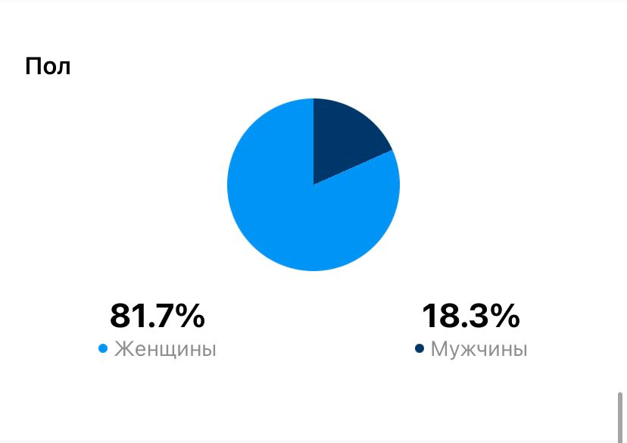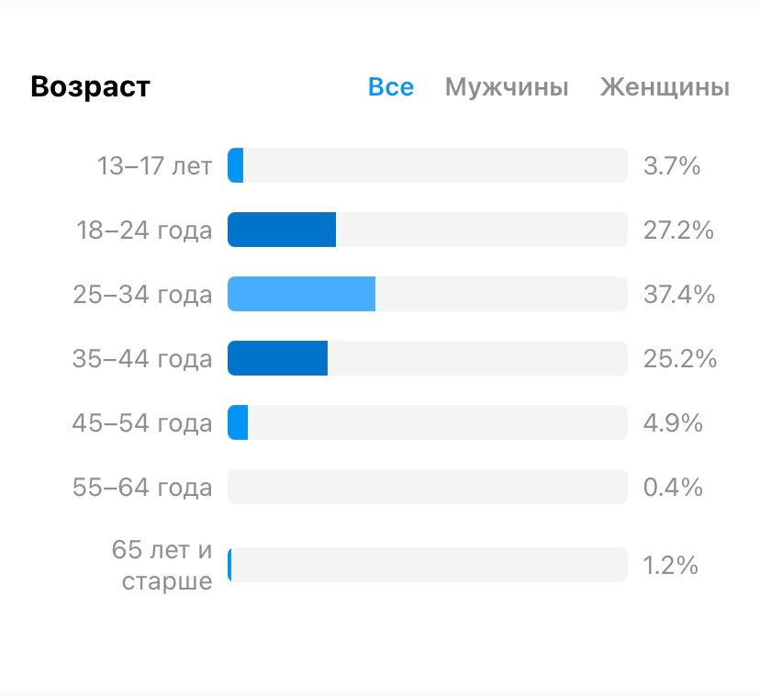
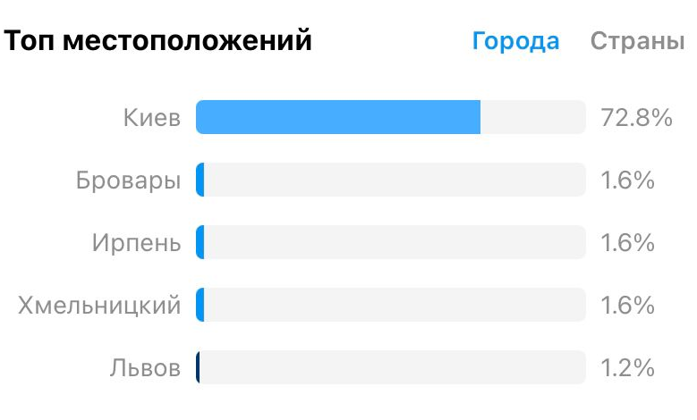
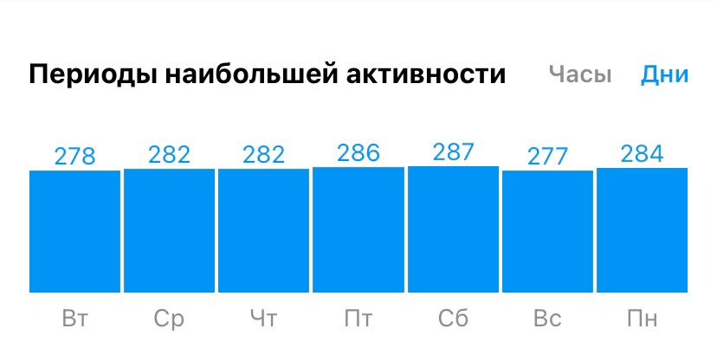
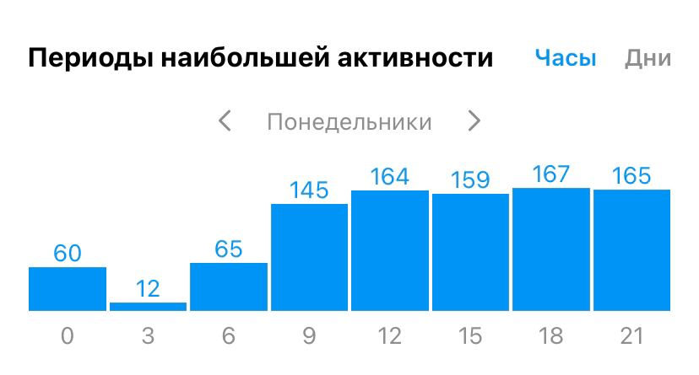
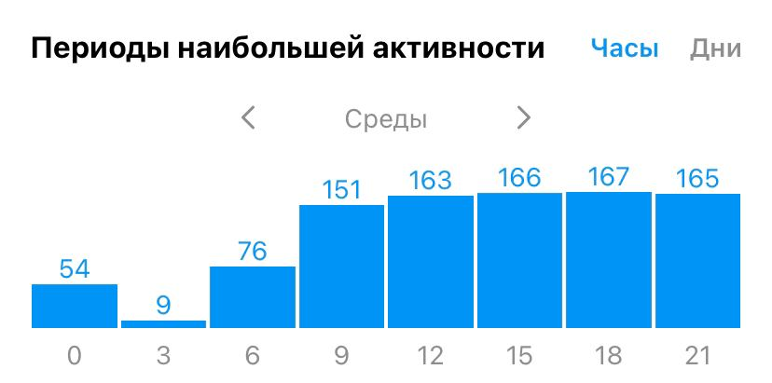
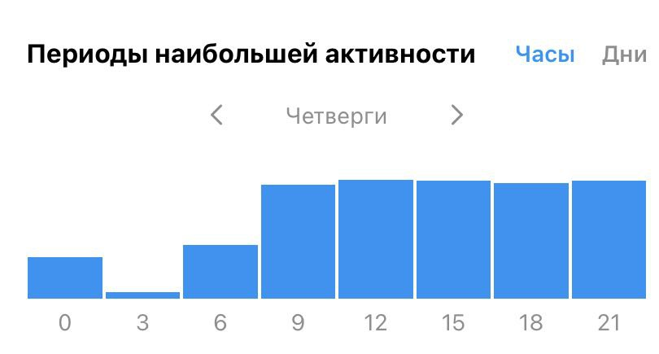
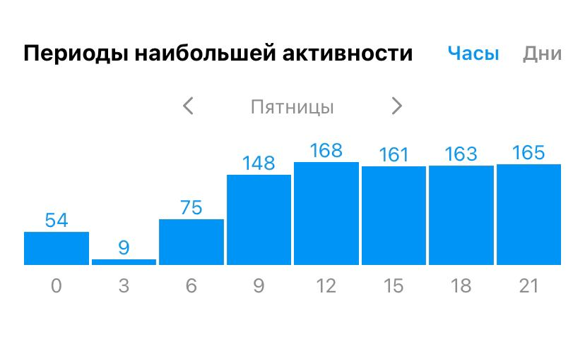
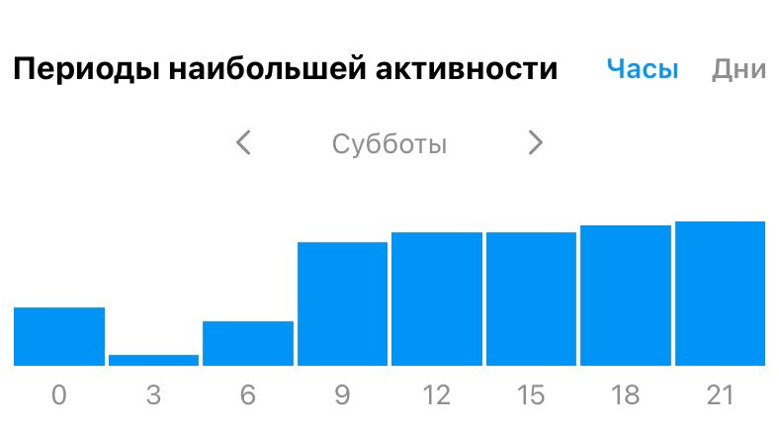

Додаток Д. Результати опитування серед аудиторії віком від 17 до 75 років.
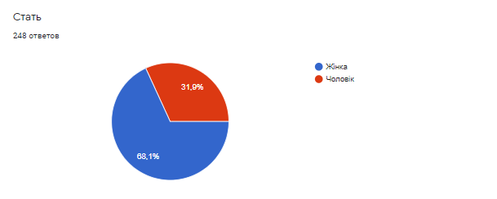

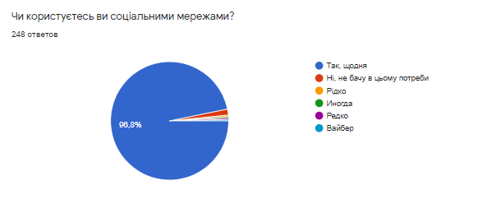

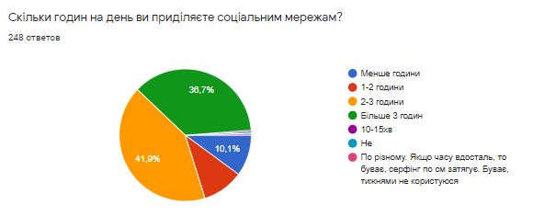
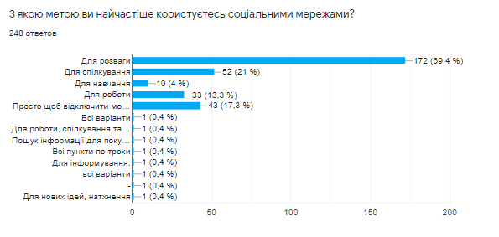
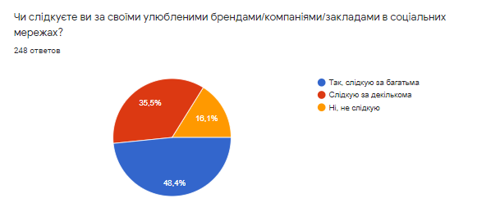
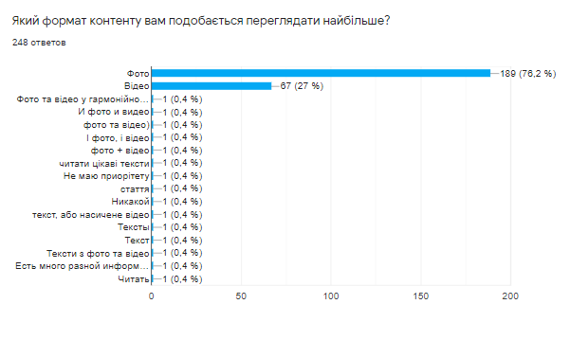
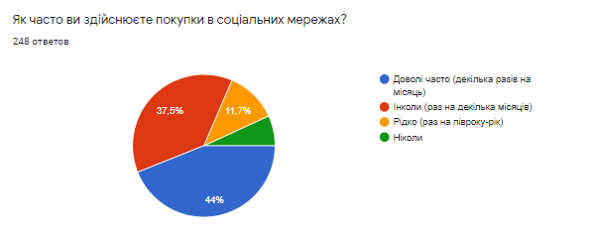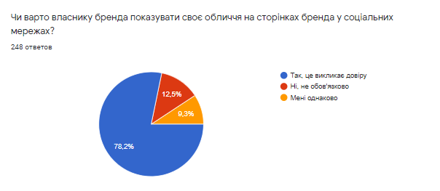

Додаток Е. Макети закріплених актуальних історій для сторінки бренда «Yeskova handmade desserts» в Instagram.
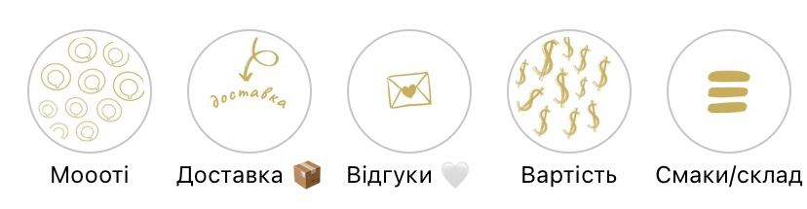

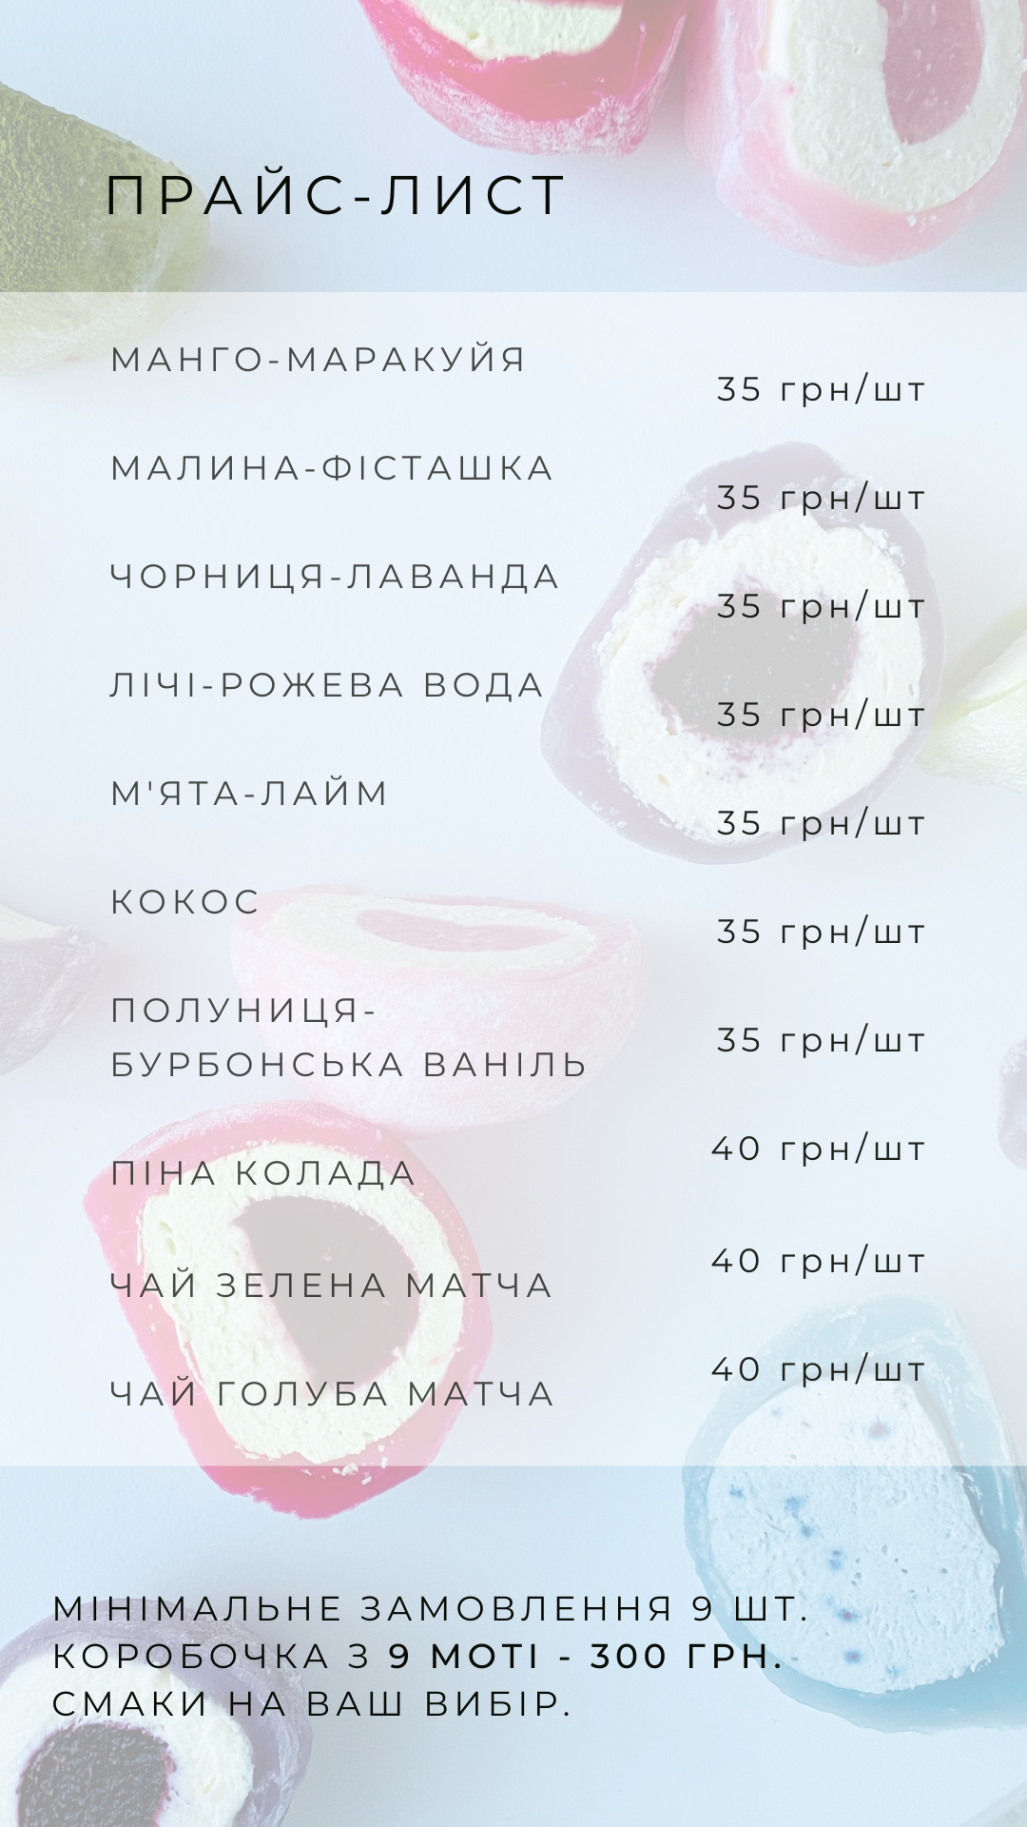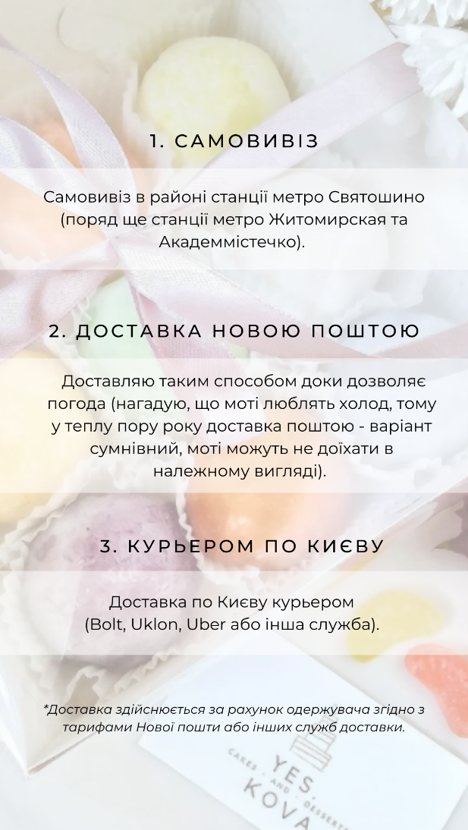

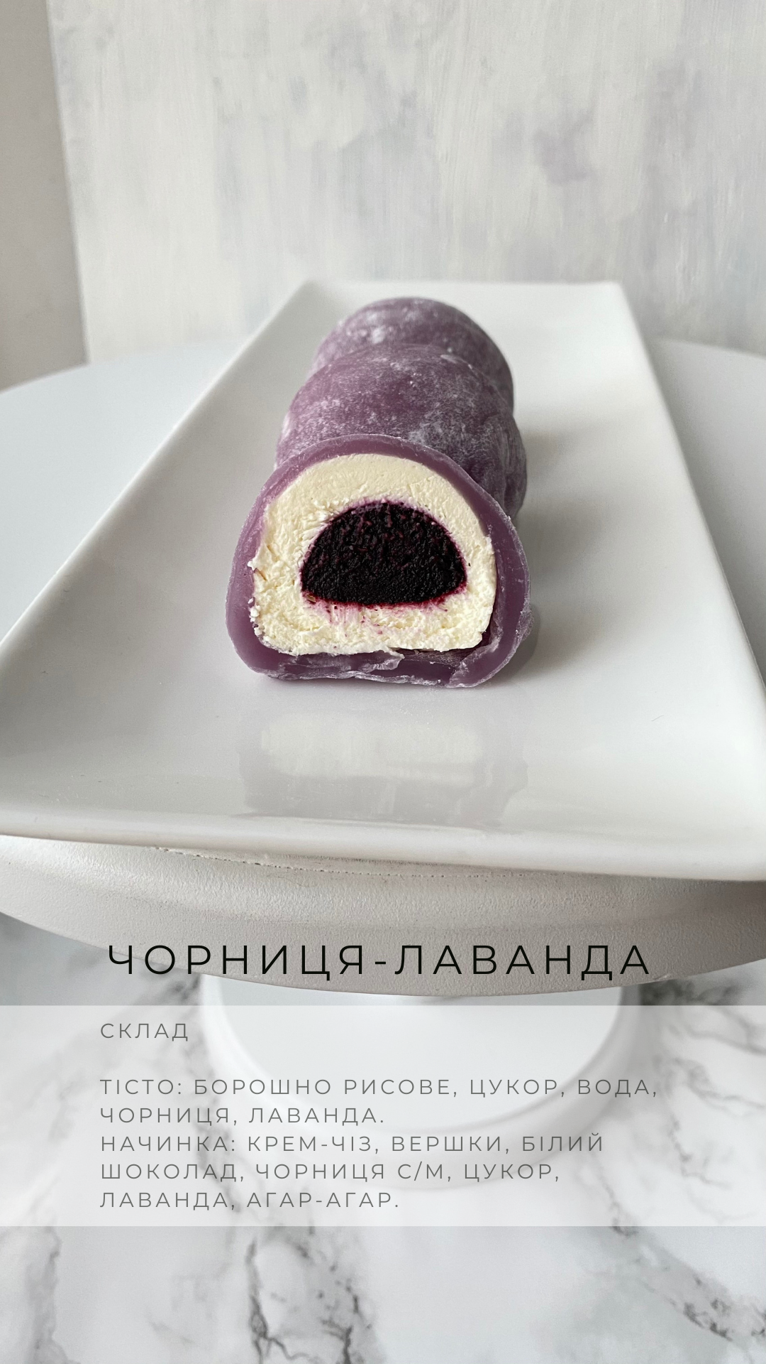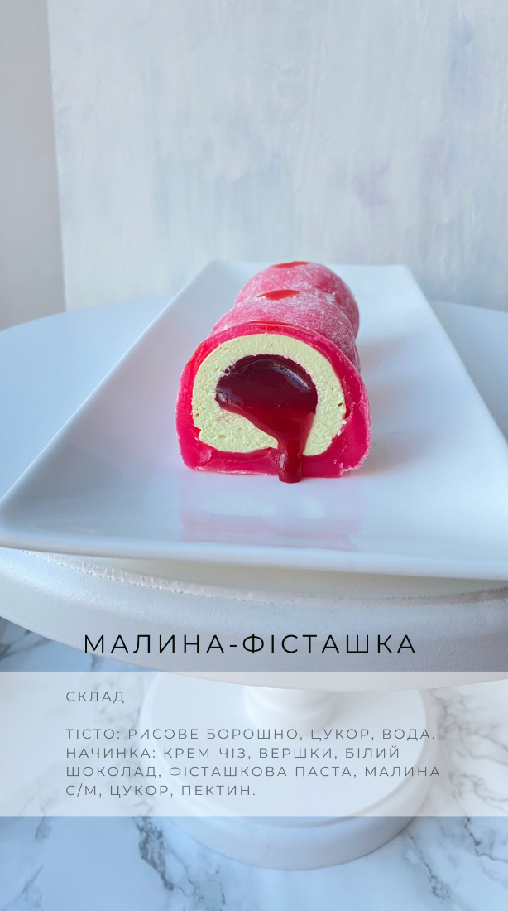
Додаток Є. Контент-план для сторінки бренда «Yeskova handmade desserts» в Instagram.
№ в плані | 1 | 2 | 3 | 4 | 5 | 6 | 7 | 8
Дата | 7.03 | 8.03 | 14.03 | 18.03 | 24.03 | 25.03 | 26.03 | 29.03
Час | 11:30 | 11:30 | 18:30 | 12:30 | 11:30 | 12:30 | 11:30 | 11:30
День тижня | НД | ПН | НД | ЧТ | СР | ЧТ | ПТ | ПН
Тип публікації | Інформ. | Розв. | Розв. | Комерц. | Інформ.-Розв. | Інформ. | Розв. | Інформ.
Тема | Рубрика історій, текст про японські традиції та солодощі | Привітання з 8 березня | Коротка влучна фраза (побажання гарного дня) | Нагадування замовити коробочку моті до вихідних | Анонс нового смаку «Піна-колада» | Про новий смак моті «Піна-колада» | Коротка влучна фраза | Анонс нового смаку «Полуниця-ваніль»
Візуал | Фото моті «Зелена матча» | Асорті десертів + букет квітів | Відео з моті «Голуба матча» | Фото моті з плашкою нагадуванням | Відео з моті «Піна-колада» | Фото нового смаку моті зі шматочками ананасу (патерн) | Стоп-моушн відео (моті, ананас та квіти) | Фото нового смаку моті з плашкою тексту у вигляді повідомлення

№ в плані | 9 | 10 | 11 | 12 | 13 | 14 | 15 | 16 | 17
Дата | 30.03 | 1.04 | 3.04 | 5.04 | 8.04 | 12.04 | 15.04 | 19.04 | 21.04
Час | 11:30 | 12:30 | 11:30 | 18:30 | 12:30 | 11:30 | 18:30 | 11:30 | 18:30
День тижня | ВТ | СБ | ПН | СР | ЧТ | ПН | СР | ПН | СР
Тип публікації | Інформ.-Розв. | Розв. | Інформ. | Інформ.-Розв. | Інформ. | Комерц. | Розв. | Інформ.-Розв. | Інформ.
Тема | Про свіжість на якість продуктів | - | Ідеї кому і з якої нагоди подарувати моті | Про склад моті «Кокос» | Про умови зберігання моті | Пропозиція придбати і спробувати конкретний смак моті | Рубрика «батл смаків» | Опис смаку моті «М’ята-лайм» | Про можливі варіанти доставки
Візуал | Відео з моті та полунцею | Відео з моті «Полуниця-ваніль» | Фото розрізів усіх смаків моті у коробочці | Відео з моті та кокосом | Відео моті з плашкою тексту у вигляді повідомлення | Фото розрізу моті «Чорниця-лаванда» | Фото двох смаків моті «Чорниця-лаванд» та «М’ята-лайм» | Відео з моті «М’ята-лайм» | Фото моті з плашкою тексту у вигляді повідомлення

№ в плані | 18 | 19 | 20 | 21 | 22 | 23 | 24 | 25 | 26
Дата | 30.04 | 2.05 | 7.05 | 19.05 | 21.05 | 24.05 | 26.05 | 28.05 | 31.05
Час | 11:30 | 12:30 | 11:30 | 18:30 | 12:30 | 11:30 | 18:30 | 12:30 | 11:30
День тижня | ПТ | НД | ПН | СР | ПТ | ПН | СР | ПТ | ПН
Тип публікації | Інформ.-Розв. | Розв. | Інформ. | Розв. | Розв. | Розв. | Інформ. | Інформ. | Інформ.-Розв.
Тема | Питанняя до аудиторії про те, який би моті вони хотіли скуштувати вперше | Привітання з Великоднем | Анонс нового смаку | Описати моті за допомогою слів на букву «М» | Розіграш моті | Питання до аудиторії: кава або чай | Знайомство з власницею бренда | Про склад моті | Опис смаку моті «М’ята-лайм»
Візуал | Відео з моті у форматі TikTok | Фото моті з текстом привітання | Фото моті у розрізі | Фото хлопчика з малиновим моті в руці | Відео моті з плашкою тексту у вигляді повідомлення | Фото кави та моті | Фото власниці бренда з моті | Фото моті у розрізі та шматочків манго | Фото моті «М’ята-лайм» з лаймами та мятою

